***Итоговая работа по курсу: «Тестировщик программного обеспечения – старт в профессии»***

***Отчет о результатах ручного исследовательского тестирования сайта***

<http://обучение-профессии.рф/>

**Оглавление**

|  |  |
| --- | --- |
| 1. Тестовый сценарий | 3 |
| 1. Сведения о ходе испытаний   - Проверка главной страницы «Обучение»  - Проверка второй страницы «О нас»  - Проверка третьей страницы «Вебинар»  - Проверка четвертой страницы «Бесплатное обучение»  - Проверка пятой страницы «Документы»  - Проверка шестой страницы «Отзывы»  - Сводная информация по всем страницам | 4  4  6  8  10  12  14  16 |
| 1. Отчет о проделанной работе | 18 |
| 1. Приложение (Баг-репорт) | 19 |
|  |  |

* *Тестовый сценарий*

*Состав команды*

Проверку сайта http://обучение-профессии.рф/ проводил специалист по тестированию Бурлака А.А.

*Сроки проведения тестирования*

Тестирование проходило с 11.11.2023 по 16.11.2023

*Затраченное время*

Тестирование заняло 17 часов.

*Описание тестирования*

Выполнялось ручное тестирование, без использования автоматизированных систем. В рамках исследовательского тестирования приложения было проведено функциональное тестирование, тестирование удобства использования и безопасности. Тестирование по документации (проверка и анализ требований, проверка соответствия макетам дизайна) не проводилось по причине отсутствия данной документации.

*Перечень конфигураций*

Тестирование проводилось на следующих конфигурациях:

OS: Windows 10 Pro 64 bit

Браузер: Google Chrom (Версия 119.0.6045.124 – 64 бит)

При разрешении экрана: 1280*1024

* *Сведения о ходе испытаний*

*В процессе данной работы было проведено исследовательское тестирование сайта* http://обучение-профессии.рф, *включая следующие проверки:*

1.Функциональная проверка главной страницы сайта (Обучение)

1.1 Проверка иконок

1.2 Проверка кнопок

1.3 Проверка ссылок

1.4 Проверка форм

1.4.1 Проверка ввода валидных данных

1.4.2 Проверка ввода не валидных данных

1.4.3 Проверка кнопок формы

1.5 Проверка кнопок главного меню

2.Нефункциональная проверка страницы сайта

2.1 Тестирование удобства использования

2.1.1 Визуальная проверка всех текстовых фрагментов

2.2 Тестирование безопасности подключения страницы сайта

В ходе выполнения тестирования главной страницы сайта было проведено 92 тест-кейса. Из них: 18 позитивных функциональных (19,6% от общего количества), 16 негативных функциональных (17,4% от общего количества), 51 – остальных функциональных (55,4 % от общего количества), 1 –безопасности (1,1% от общего количества), и 6 – удобства использования (Визуальная проверка) (6,5% от общего количества).

Ниже представлена диаграмма соотношения проведенных тест-кейсов.

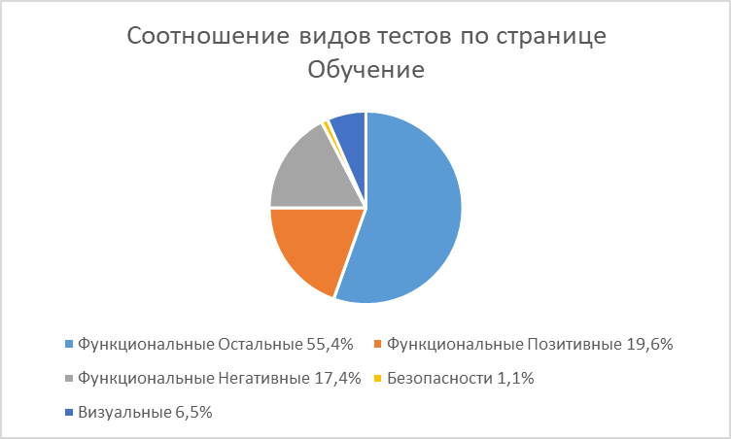

Во время проведения тестирования главной страницы сайта на основании составленных тест-кейсов было обнаружено 45 багов. Из них: 14 – значительных (31,1% от общего количества), 6 – незначительных (13,3% от общего количества), 25 – тривиальных (55,6% от общего количества).

Ниже представлена диаграмма соотношения серьезностей обнаруженных багов.

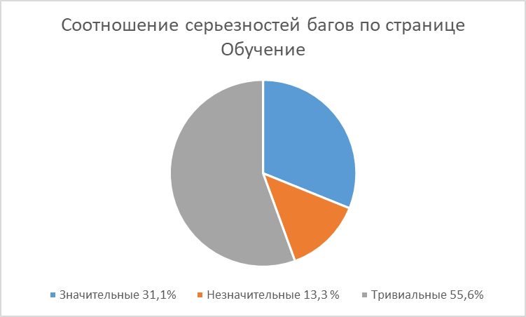

Из общего количества 92 тестов, проведенных на главной странице сайта, успешно проведены 47 (51% от общего количества) и 45 провалены (49% от общего количества).

Ниже представлена диаграмма соотношения пройденных и проваленных тестов.

3.Функциональная проверка второй страницы сайта (О нас)

3.1 Проверка иконок

3.2 Проверка кнопок

3.3 Проверка ссылок

3.4 Проверка форм

3.4.1 Проверка ввода валидных данных

3.4.2 Проверка ввода не валидных данных

3.4.3 Проверка кнопок формы

3.5 Проверка кнопок главного меню

4.Нефункциональная проверка страницы сайта

4.1 Тестирование удобства использования

4.1.1 Визуальная проверка всех текстовых фрагментов

4.2 Тестирование безопасности подключения страницы сайта

В ходе выполнения тестирования второй страницы «О нас» сайта было проведено 64 тест-кейса. Из них: 12 – позитивных функциональных (18,7% от общего количества), 10 – негативных функциональных (15,6% от общего количества), 37 – остальных функциональных (57,8% от общего количества), 1 –безопасности (1,6% от общего количества), и 4 – удобства использования (Визуальная проверка) (6,3% от общего количества).

Ниже представлена диаграмма соотношения проведенных тест-кейсов.

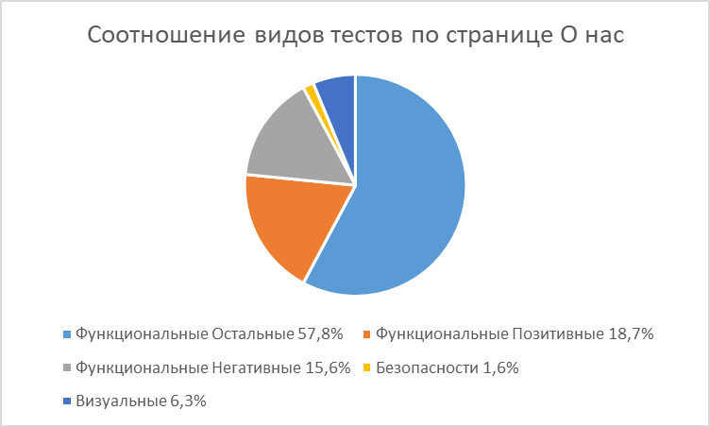

Во время проведения тестирования страницы «О нас» сайта на основании составленных тест-кейсов было обнаружено 35 багов. Из них: 13 – значительных (37,1% от общего количества), 5 – незначительных (14,3% от общего количества), 17 – тривиальных (48,6% от общего количества).

Ниже представлена диаграмма соотношения серьезностей обнаруженных багов.

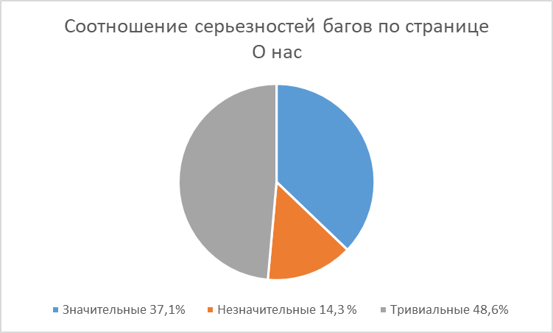

Из общего количества 64 тестов, проведенных на странице «О нас» сайта, успешно проведены 29 (45,3% от общего количества) и 35 провалены (54,7% от общего количества).

Ниже представлена диаграмма соотношения пройденных и проваленных тестов.

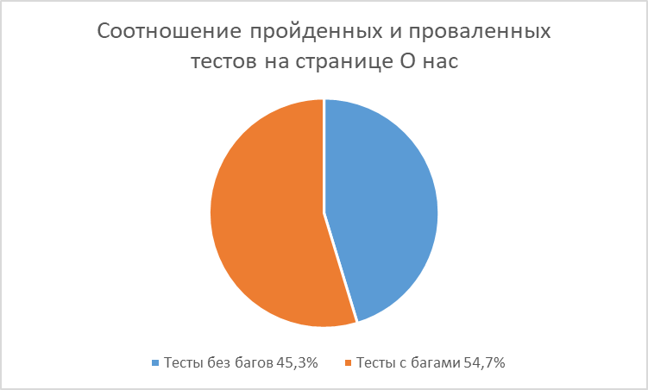

5.Функциональная проверка третьей страницы сайта (Вебинар)

5.1 Проверка иконок

5.2 Проверка кнопок

5.3 Проверка ссылок

5.4 Проверка форм

5.4.1 Проверка ввода валидных данных

5.4.2 Проверка ввода не валидных данных

5.4.3 Проверка кнопок формы

5.5 Проверка кнопок главного меню

6.Нефункциональная проверка страницы сайта

6.1 Тестирование удобства использования

6.1.1 Визуальная проверка всех текстовых фрагментов

6.2 Тестирование безопасности подключения страницы сайта

В ходе выполнения тестирования третьей страницы «Вебинар» сайта было проведено 26 тест-кейсов. Из них: 6 – позитивных функциональных (23,1% от общего количества), 6 – негативных функциональных (23,1% от общего количества), 10 – остальных функциональных (38,5% от общего количества), 1 –безопасности (3,8% от общего количества), и 3 – удобства использования (Визуальная проверка) (11,5% от общего количества).

Ниже представлена диаграмма соотношения проведенных тест-кейсов.

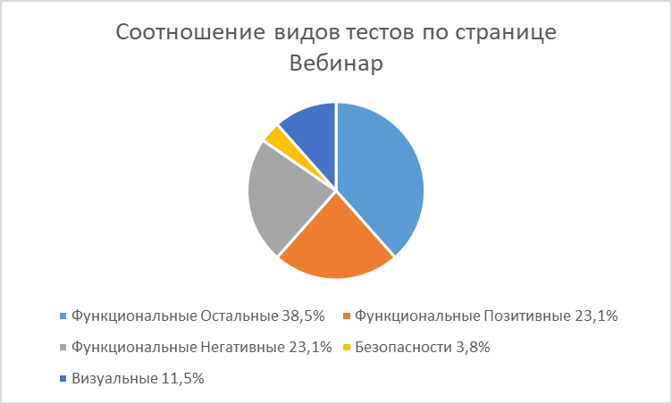

Во время проведения тестирования страницы «Вебинар» сайта на основании составленных тест-кейсов было обнаружено 16 багов. Из них: 6 – значительных (37,5% от общего количества), 2 – незначительных (12,5% от общего количества), 8 – тривиальных (50% от общего количества).

Ниже представлена диаграмма соотношения серьезностей обнаруженных багов.

Из общего количества 26 тестов, проведенных на странице «Вебинар» сайта, успешно проведены 10 (38,5% от общего количества) и 16 провалены (61,5% от общего количества).

Ниже представлена диаграмма соотношения пройденных и проваленных тестов.

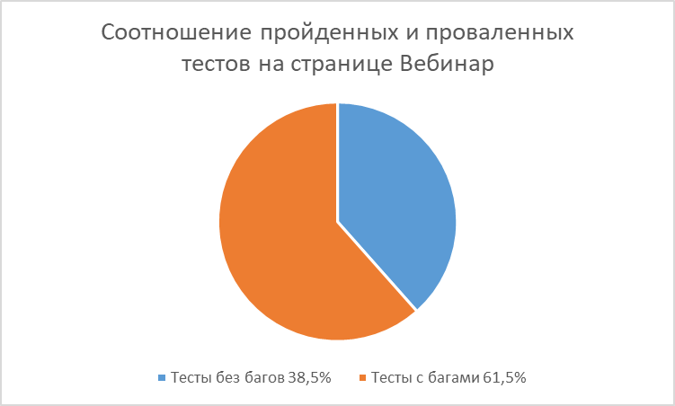

7.Функциональная проверка четвертой страницы сайта (Бесплатное обучение)

7.1 Проверка иконок

7.2 Проверка кнопок

7.3 Проверка ссылок

7.4 Проверка форм

7.4.1 Проверка ввода валидных данных

7.4.2 Проверка ввода не валидных данных

7.4.3 Проверка кнопок формы

7.5 Проверка кнопок главного меню

8.Нефункциональная проверка страницы сайта

8.1 Тестирование удобства использования

8.1.1 Визуальная проверка всех текстовых фрагментов

8.2 Тестирование безопасности подключения страницы сайта

В ходе выполнения тестирования четвертой страницы «Бесплатное обучение» сайта было проведено 50 тест-кейсов. Из них: 12 – позитивных функциональных (24% от общего количества), 10 – негативных функциональных (20% от общего количества), 23 – остальных функциональных (46% от общего количества), 1 –безопасности (2% от общего количества), и 4 – удобства использования (Визуальная проверка) (8% от общего количества).

Ниже представлена диаграмма соотношения проведенных тест-кейсов.

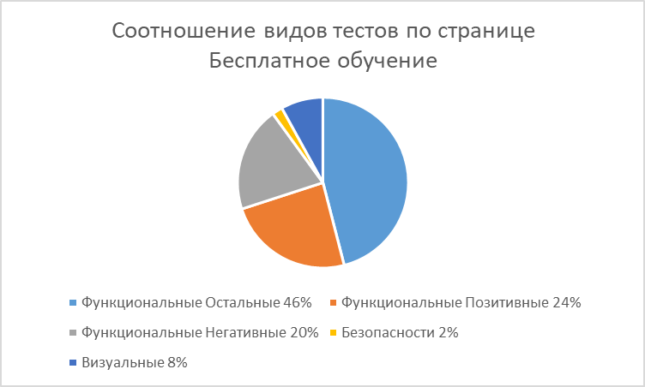

Во время проведения тестирования страницы «Бесплатное обучение» сайта на основании составленных тест-кейсов было обнаружено 29 багов. Из них: 10 – значительных (34,5% от общего количества), 4 – незначительных (13,8% от общего количества), 15 – тривиальных (51,7% от общего количества).

Ниже представлена диаграмма соотношения серьезностей обнаруженных багов.

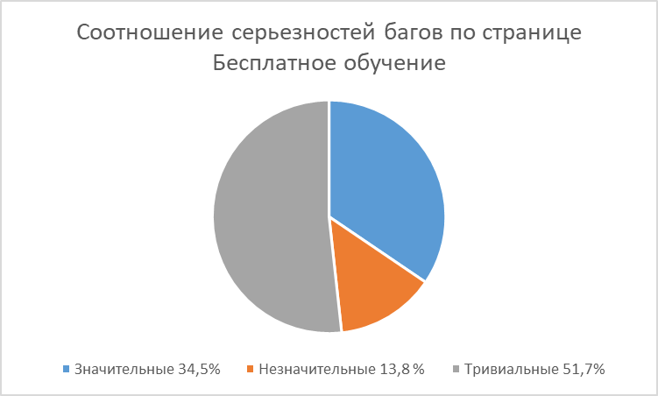

Из общего количества 26 тестов, проведенных на странице «Бесплатное обучение» сайта, успешно проведены 21 (42% от общего количества) и 29 провалены (58% от общего количества).

Ниже представлена диаграмма соотношения пройденных и проваленных тестов.

9.Функциональная проверка пятой страницы сайта (Документы)

9.1 Проверка иконок

9.2 Проверка кнопок

9.3 Проверка ссылок

9.4 Проверка форм

9.4.1 Проверка ввода валидных данных

9.4.2 Проверка ввода не валидных данных

9.4.3 Проверка кнопок формы

9.5 Проверка кнопок главного меню

10.Нефункциональная проверка страницы сайта

10.1 Тестирование удобства использования

10.1.1 Визуальная проверка всех текстовых фрагментов

10.2 Тестирование безопасности подключения страницы сайта

В ходе выполнения тестирования пятой страницы «Документы» сайта было проведено 25 тест-кейсов. Из них: 6 – позитивных функциональных (24% от общего количества), 6 – негативных функциональных (24% от общего количества), 10 – остальных функциональных (40% от общего количества), 1 –безопасности (4% от общего количества), и 2 – удобства использования (Визуальная проверка) (8% от общего количества).

Ниже представлена диаграмма соотношения проведенных тест-кейсов.

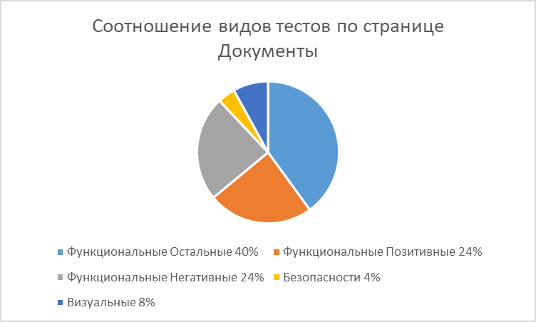

Во время проведения тестирования страницы «Документы» сайта на основании составленных тест-кейсов было обнаружено 15 багов. Из них: 6 – значительных (40% от общего количества), 2 – незначительных (13,3% от общего количества), 7 – тривиальных (46,7% от общего количества).

Ниже представлена диаграмма соотношения серьезностей обнаруженных багов.

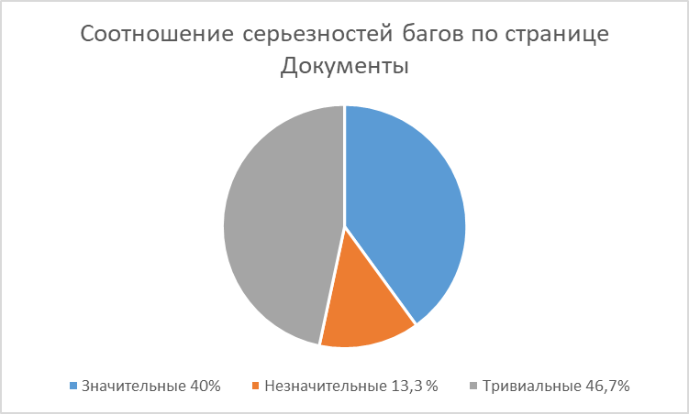

Из общего количества 25 тестов, проведенных на странице «Документы» сайта, успешно проведены 10 (40% от общего количества) и 15 провалены (60% от общего количества).

Ниже представлена диаграмма соотношения пройденных и проваленных тестов.

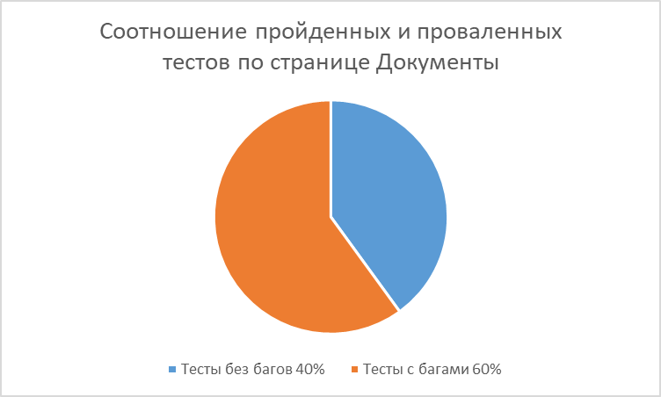

11.Функциональная проверка шестой страницы сайта (Отзывы)

11.1 Проверка иконок

11.2 Проверка кнопок

11.3 Проверка ссылок

11.4 Проверка форм

11.4.1 Проверка ввода валидных данных

11.4.2 Проверка ввода не валидных данных

11.4.3 Проверка кнопок формы

11.5 Проверка кнопок главного меню

12.Нефункциональная проверка страницы сайта

12.1 Тестирование удобства использования

12.1.1 Визуальная проверка всех текстовых фрагментов

12.2 Тестирование безопасности подключения страницы сайта

В ходе выполнения тестирования шестой страницы «Отзывы» сайта было проведено 35 тест-кейсов. Из них: 9 – позитивных функциональных (% от общего количества), 7 – негативных функциональных (% от общего количества), 15 – остальных функциональных (% от общего количества), 1 –безопасности (% от общего количества), и 3 – удобства использования (Визуальная проверка) (% от общего количества).

Ниже представлена диаграмма соотношения проведенных тест-кейсов.

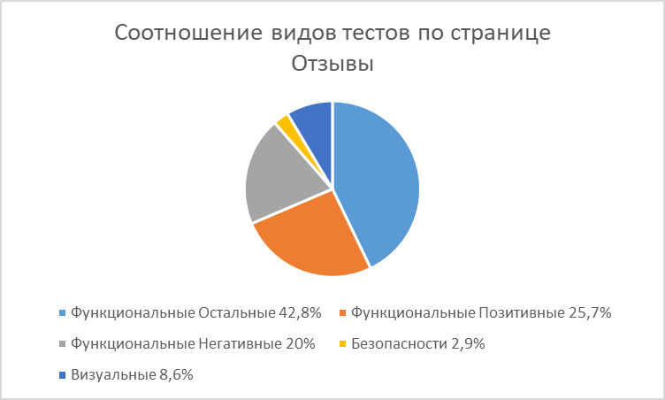

Во время проведения тестирования страницы «Отзывы» сайта на основании составленных тест-кейсов было обнаружено 19 багов. Из них: 9 – значительных (47,4% от общего количества), 2 – незначительных (10,5% от общего количества), 8 – тривиальных (42,1% от общего количества).

Ниже представлена диаграмма соотношения серьезностей обнаруженных багов.

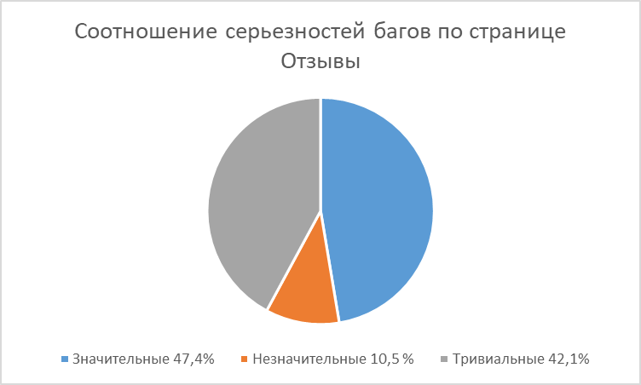

Из общего количества 35 тестов, проведенных на странице «Документы» сайта, успешно проведены 16 (45,7% от общего количества) и 19 провалены (54,3% от общего количества).

Ниже представлена диаграмма соотношения пройденных и проваленных тестов.

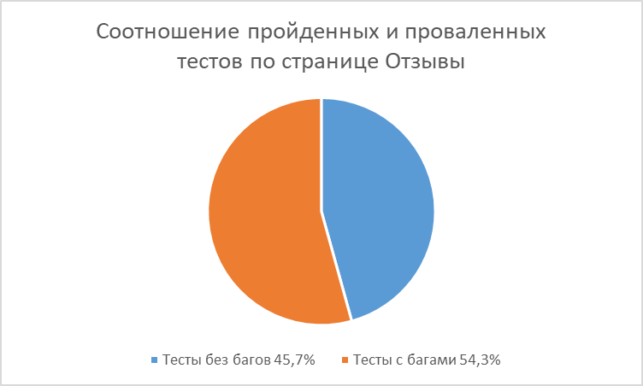

**Сводная информация о ходе тестирования по всем страницам сайта**

Ф. Функциональная проверка сайта http://обучение-профессии.рф/

Ф.1 Проверка иконок

Ф.2 Проверка кнопок

Ф.3 Проверка ссылок

Ф.4 Проверка форм

Ф.4.1 Проверка ввода валидных данных

Ф.4.2 Проверка ввода не валидных данных

Ф.4.3 Проверка кнопок формы

Ф.5 Проверка кнопок главного меню

Н. Нефункциональная проверка сайта http://обучение-профессии.рф/

Н.1 Тестирование удобства использования

Н.1.1 Визуальная проверка всех текстовых фрагментов

Н.2 Тестирование безопасности подключения страницы сайта

В ходе выполнения тестирования сайта было проведено 292 тест-кейса. Из них: 63 – позитивных функциональных (21,6% от общего количества), 55 – негативных функциональных (18,8% от общего количества), 146 – остальных функциональных (50% от общего количества), 6 –безопасности (2,1% от общего количества), и 22 – удобства использования (Визуальная проверка) (7,5% от общего количества).

Ниже представлена диаграмма соотношения проведенных тест-кейсов.

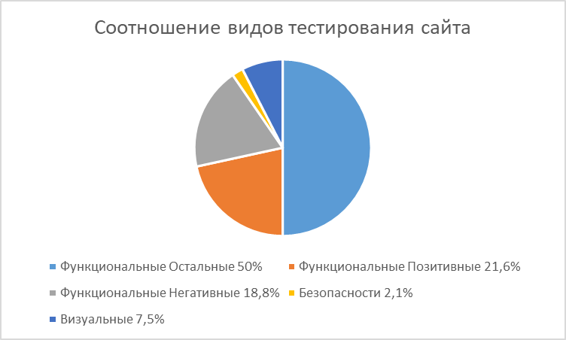

Во время проведения тестирования сайта на основании составленных тест-кейсов было обнаружено 159 багов. Из них: 58 – значительных (36,5% от общего количества), 21 – незначительных (13,2% от общего количества), 80 – тривиальных (50,3% от общего количества).

Ниже представлена диаграмма соотношения серьезностей обнаруженных багов.

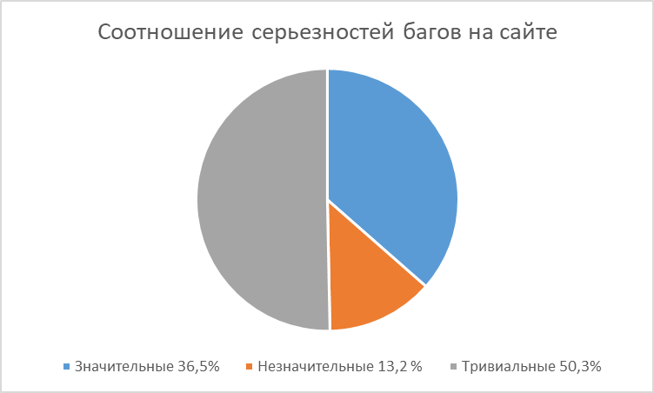

Из общего количества 292 тестов, проведенных на сайте, успешно проведены 133 (45,5% от общего количества) и 159 провалены (54,5% от общего количества).

Ниже представлена диаграмма соотношения пройденных и проваленных тестов.

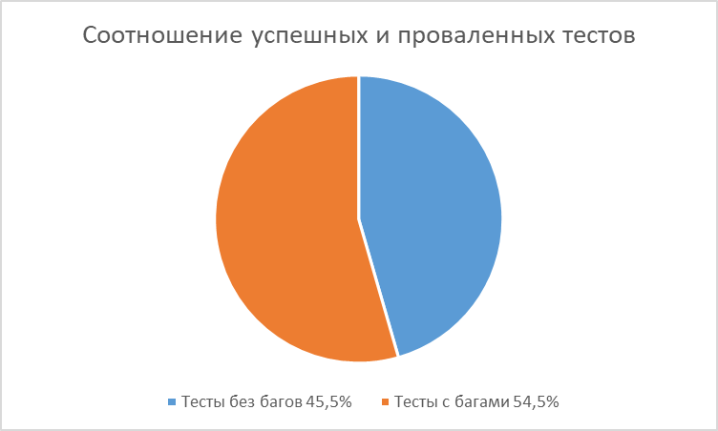

* *Отчет о проделанной работе*

*Оценка текущего качества проекта*

Текущее качество проекта считаю неудовлетворительным. Критических и блокирующих багов в процессе тестирования не обнаружено, но общее число (159) значительных, незначительных и тривиальных багов исключает возможность нормальной эксплуатации приложения. Дизайн всех страниц сайта выполнен в недостаточно привлекательном виде, что обязательно скажется на мнении пользователей приложения.

Приложение работает стабильно, но основная функциональность не полностью работоспособна.

*Заключение — пожелания, замечания, общие выводы.*

Рекомендую перед релизом исправить все обнаруженные баги, т.к. они создают неудобство и могут вызвать негативную реакцию пользователя. Считаю, что несмотря на большое число багов (159), время на их исправление можно сэкономить за счет очень большого числа повторяющихся багов. Дополнительно, считаю необходимым проведение тестирования требований документации и макетов дизайна всех страниц приложения на предмет соответствия им предлагаемого сейчас варианта. И в случае соответствия нынешнего варианта приложения требованиям и макетам, предупредить заказчика о нашей негативной оценке предлагаемого сейчас дизайна.

*Дополнительные пункты отчета в целом:*

**Повторяющиеся дефекты**

По результатам тестирования - на сайте довольно много повторяющихся дефектов.

**Исправленные дефекты**

На момент подачи отчета исправленных дефектов нет.

* *Приложение (Баг-репорт)*

**Тестирование главной страницы "Обучение"**

|  |  |  |  |  |  |  |
| --- | --- | --- | --- | --- | --- | --- |
| **ID** | **Описание** | **Предусловие** | **Шаги воспроизведения** | **Ожидаемый результат** | **Фактический результат** | **Серьезность** |
| В001 | Подключение главной страницы сайта "Обучение" выполнено по незащищенному протоколу HTTP | Зайти на сайт http://обучение-профессии.рф/ | 1)Перейти на страницу "Обучение" | Соединение по протоколу HTTPS | Соединение по протоколу HTTP | Значи-тельный |
| В002 | Заголовки на главной странице - "Начинающий тестировщик", "Преимущества курса", "Курс для вас, если Вы", "Содержание курса", "По итогам курса Вы", "Как проходит обучение?", "Преимущества курса", "Ответы на часто задаваемые вопросы", "Наши партнеры" выполнены разным шрифтом и разным цветом | Зайти на сайт http://обучение-профессии.рф/ | 1)Перейти на страницу "Обучение" 2)Просмотреть все текстовые фрагменты | Одинаковый шрифт в пределах одного заголовка | Заголовки "Начинающий тестировщик", "Преимущества курса", "Курс для вас, если Вы", "Содержание курса", "По итогам курса Вы", "Как проходит обучение?", "Преимущества курса", "Ответы на часто задаваемые вопросы", "Наши партнеры" выполнены разным шрифтом и разным цветом | Триви-альный |
| В003 | Отсутствует изображение QR-кода 623865af2eee366912508587/qr1.jpg рядом с гос.лицензией | Зайти на сайт http://обучение-профессии.рф/ | 1)Перейти на страницу "Обучение" 2)Пролистать страницу до раздела Государственная лицензия | Изображение QR-кода в разделе | Вместо изображения QR-кода в разделе - заглушка | Незначи-тельный |
| В004 | Не работает иконка телеграм-контакта вверху главной страницы | Зайти на сайт http://обучение-профессии.рф/ | 1)Перейти на страницу "Обучение" 2)Кликнуть на иконку Телеграм в начале страницы | Предложение перейти на страницу телеграм-канала | Нет никакой реакции от приложения | Триви-альный |
| В005 | Клик на иконку контакта по WhatsApp вверху страницы вызывает пустую страницу | Зайти на сайт http://обучение-профессии.рф/ | 1)Перейти на страницу "Обучение" 2)Кликнуть на иконку WhatsApp в начале страницы | Предложение перейти на WhatsApp-страницу | Приложение открывает пустую страницу | Триви-альный |
| В006 | Клик на иконку контакта по WhatsApp в нижнем меню страницы вызывает пустую страницу | Зайти на сайт http://обучение-профессии.рф/ | 1)Перейти на страницу "Обучение" 2)Кликнуть на иконку WhatsApp в конце страницы | Предложение перейти на WhatsApp-страницу | Приложение открывает пустую страницу | Триви-альный |
| В007 | Клик на кнопку "Посмотреть программу" на главной странице переводит в раздел "Наши партнеры" | Зайти на сайт http://обучение-профессии.рф/ | 1)Перейти на страницу "Обучение" 2)Кликнуть на кнопку "Посмотреть программу" | Переход в раздел "Содержание курса" | Переход в раздел "Наши партнеры" | Триви-альный |
| В008 | Клик на кнопку "Купить в рассрочку в" Тариф Оптимальный на главной странице вызывает сообщение об ошибке | Зайти на сайт http://обучение-профессии.рф/ | 1)Перейти на страницу "Обучение" 2)Кликнуть на кнопку "Купить в рассрочку в" в разделе Тариф Оптимальный | Открытие окна с параметрами рассрочки | Вывод окна с сообщением об ошибке - Не найдено доступных продуктов для комбинации shopId=4bb9c521-74d7-4b40-b500-b7483add4b28 и showcaseId=321d1ff9-d89b-47ae-9912-fd41ed62b6a6 | Значи-тельный |
| В009 | Клик на кнопку "Купить в рассрочку в" Тариф Самостоятельный на главной странице вызывает сообщение об ошибке | Зайти на сайт http://обучение-профессии.рф/ | 1)Перейти на страницу "Обучение" 2)Кликнуть на кнопку "Купить в рассрочку в" в разделе Тариф Самостоятельный | Открытие окна с параметрами рассрочки | Вывод окна с сообщением об ошибке - Не найдено доступных продуктов для комбинации shopId=4bb9c521-74d7-4b40-b500-b7483add4b28 и showcaseId=321d1ff9-d89b-47ae-9912-fd41ed62b6a6 | Значи-тельный |
| В010 | Клик на аккордеон "Сколько я могу зарабатывать после курса?" не открывает ничего | Зайти на сайт http://обучение-профессии.рф/ | 1)Перейти на страницу "Обучение" 2)Кликнуть на аккордеон "Сколько я могу зарабатывать после курса?" в разделе Ответы на часто задаваемые вопросы | Отображение скрытого текста аккордеона "Сколько я могу зарабатывать после курса?" | Нет никакой реакции от приложения | Триви-альный |
| В011 | Ссылка на worldskills в разделе "Наши партнеры" отсутствует | Зайти на сайт http://обучение-профессии.рф/ | 1)Перейти на страницу "Обучение" 2)Кликнуть на логотипе worldskills в разделе Наши Партнеры | Открытие страницы сайта worldskills | Нет никакой реакции от приложения | Триви-альный |
| В012 | Ссылка на Моя работа в разделе "Наши партнеры" отсутствует | Зайти на сайт http://обучение-профессии.рф/ | 1)Перейти на страницу "Обучение" 2)Кликнуть на логотипе Моя работа в разделе Наши Партнеры | Открытие страницы сайта Моя работа | Нет никакой реакции от приложения | Триви-альный |
| В013 | Ссылка на Правительство Москвы в разделе "Наши партнеры" отсутствует | Зайти на сайт http://обучение-профессии.рф/ | 1)Перейти на страницу "Обучение" 2)Кликнуть на логотипе Правительство Москвы в разделе Наши Партнеры | Открытие страницы сайта Правительство Москвы | Нет никакой реакции от приложения | Триви-альный |
| В014 | Ссылка на Томский государственный университет в разделе "Наши партнеры" отсутствует | Зайти на сайт http://обучение-профессии.рф/ | 1)Перейти на страницу "Обучение" 2)Кликнуть на логотипе Томский государственный университет в разделе Наши Партнеры | Открытие страницы сайта Томский государственный университет | Нет никакой реакции от приложения | Триви-альный |
| В015 | Ссылка на РАНХиГС в разделе "Наши партнеры" отсутствует | Зайти на сайт http://обучение-профессии.рф/ | 1)Перейти на страницу "Обучение" 2)Кликнуть на логотипе РАНХиГС в разделе Наши Партнеры | Открытие страницы сайта РАНХиГС | Нет никакой реакции от приложения | Триви-альный |
| В016 | Ссылка "О нас" внизу главной страницы возвращает код 401 (Доступ запрещен) | Зайти на сайт http://обучение-профессии.рф/ | 1)Перейти на страницу "Обучение" 2)Кликнуть на ссылке "О нас" в нижнем меню | Открытие страницы "О нас" этого же сайта | Приложение отображает код 401 (Доступ запрещен) | Значи-тельный |
| В017 | Ссылка "Отзывы" внизу главной страницы возвращает код 404 (Страница не найдена) | Зайти на сайт http://обучение-профессии.рф/ | 1)Перейти на страницу "Обучение" 2)Кликнуть на ссылке "Отзывы" в нижнем меню | Открытие страницы "Отзывы" этого же сайта | Приложение отображает код 404 (Страница не найдена) | Значи-тельный |
| В018 | Цвет шрифта в полях ввода формы по кнопке "Записаться на вебинар" слишком светлый | Зайти на сайт http://обучение-профессии.рф/ | 1)Перейти на страницу "Обучение" 2)Кликнуть по кнопке "Записаться на вебинар" в верхнем меню 3)Ввести данные в поля "Ваше имя" и "Введите Ваш телефон" | Отображение введенных данных в соответствующих полях в достаточно различимом виде | Цвет шрифта слишком светлый и почти невиден на светлом фоне поля. | Незначи-тельный |
| В019 | Нет проверки валидности ввода Имени клиента в форме по кнопке "Записаться на вебинар" | Зайти на сайт http://обучение-профессии.рф/ | 1)Перейти на страницу "Обучение" 2)Кликнуть по кнопке "Записаться на вебинар" в верхнем меню 3)Ввести не валидные данные в поле "Ваше имя" | Приложение сообщает о недопустимости введенных знаков | Нет никакой реакции от приложения | Триви-альный |
| В020 | Нет проверки валидности ввода номера телефона в форме по кнопке "Записаться на вебинар" | Зайти на сайт http://обучение-профессии.рф/ | 1)Перейти на страницу "Обучение" 2)Кликнуть по кнопке "Записаться на вебинар" в верхнем меню 3)Ввести не валидные данные в поле "Введите ваш телефон" | Приложение сообщает о недопустимости введенных знаков | Нет никакой реакции от приложения | Триви-альный |
| В021 | Клик на кнопку "Отправить" в форме по кнопке "Записаться на вебинар" дает сообщение об успешной отправке не валидных данных | Зайти на сайт http://обучение-профессии.рф/ | 1)Перейти на страницу "Обучение" 2)Кликнуть по кнопке "Записаться на вебинар" в верхнем меню 3)Ввести не валидные данные в поле "Ваше имя" и "Введите ваш телефон" 4)Нажать кнопку "Отправить" | Приложение сообщает о недопустимости отправки не валидных данных | Приложение сообщает -"Сообщение успешно отправлено" | Значи-тельный |
| В022 | Клик на кнопку "Отправить" в форме по кнопке "Записаться на вебинар" не закрывает форму. | Зайти на сайт http://обучение-профессии.рф/ | 1)Перейти на страницу "Обучение" 2)Кликнуть по кнопке "Записаться на вебинар" в верхнем меню 3)Ввести валидные данные в поле "Ваше имя" и "Введите ваш телефон" 4)Нажать кнопку "Отправить" | Приложение сообщает -"Сообщение успешно отправлено" и закрывает форму ввода данных. | Приложение сообщает -"Сообщение успешно отправлено" и оставляет форму ввода данных открытой. | Триви-альный |
| В023 | При вводе данных в полях формы "Остались вопросы?" вводимые данные не видны | Зайти на сайт http://обучение-профессии.рф/ | 1)Перейти на страницу "Обучение" 2)Ввести данные в поля "Ваше имя" и "Введите Ваш телефон" в поля формы "Остались вопросы?" | Отображение вводимых данных в соответствующих полях в достаточно различимом виде | Вводимые данные не видны в процессе их ввода | Незначи-тельный |
| В024 | Нет проверки валидности ввода Имени в форме "Остались вопросы?" | Зайти на сайт http://обучение-профессии.рф/ | 1)Перейти на страницу "Обучение" 2)Ввести не валидные данные в поле "Ваше имя" в поле формы "Остались вопросы?" | Приложение сообщает о недопустимости введенных знаков | Нет никакой реакции от приложения | Триви-альный |
| В025 | Нет проверки валидности ввода номера телефона в форме "Остались вопросы?" | Зайти на сайт http://обучение-профессии.рф/ | 1)Перейти на страницу "Обучение" 2)Ввести не валидные данные в поле "Введите ваш телефон" в поле формы "Остались вопросы?" | Приложение сообщает о недопустимости введенных знаков | Нет никакой реакции от приложения | Триви-альный |
| В026 | Указатель мыши исчезает при наведении на кнопку "Отправить" в форме "Остались вопросы?". Клик по кнопке невозможен. | Зайти на сайт http://обучение-профессии.рф/ | 1)Перейти на страницу "Обучение" 2)Ввести валидные данные в поле "Введите ваш телефон" в поле формы "Остались вопросы?" 3)Подведите курсор к кнопке "Отправить" | Курсор изменит форму в виде указательного пальца. Возможно кликнуть по кнопке "Отправить" | Указатель мыши исчезает с экрана при наведении на кнопку "Отправить" в форме "Остались вопросы?". Клик по кнопке "Отправить" невозможен. | Значи-тельный |
| В027 | Цвет шрифта в полях ввода формы "Оставить заявку" по Тарифу Оптимальный на главной странице слишком светлый | Зайти на сайт http://обучение-профессии.рф/ | 1)Перейти на страницу "Обучение" 2)Кликнуть по кнопке "Оставить заявку" в форме Тариф Оптимальный 3)Ввести данные в поля "Ваше имя" и "Введите Ваш телефон" | Отображение введенных данных в соответствующих полях в достаточно различимом виде | Цвет шрифта слишком светлый и почти невиден на светлом фоне поля. | Незначи-тельный |
| В028 | Нет проверки валидности ввода Имени клиента в форме по кнопке "Оставить заявку" по Тарифу Оптимальный на главной странице | Зайти на сайт http://обучение-профессии.рф/ | 1)Перейти на страницу "Обучение" 2)Кликнуть по кнопке "Оставить заявку" в форме Тариф Оптимальный 3)Ввести не валидные данные в поле "Ваше имя" | Приложение сообщает о недопустимости введенных знаков | Нет никакой реакции от приложения | Триви-альный |
| В029 | Нет проверки валидности ввода номера телефона в форме по кнопке "Оставить заявку" по Тарифу Оптимальный на главной странице | Зайти на сайт http://обучение-профессии.рф/ | 1)Перейти на страницу "Обучение" 2)Кликнуть по кнопке "Оставить заявку" в форме Тариф Оптимальный 3)Ввести не валидные данные в поле "Введите ваш телефон" | Приложение сообщает о недопустимости введенных знаков | Нет никакой реакции от приложения | Триви-альный |
| В030 | Клик на кнопку "Отправить" в форме по кнопке "Оставить заявку" по Тарифу Оптимальный на главной странице дает сообщение об успешной отправке не валидных данных | Зайти на сайт http://обучение-профессии.рф/ | 1)Перейти на страницу "Обучение" 2)Кликнуть по кнопке "Оставить заявку" в форме Тариф Оптимальный 3)Ввести не валидные данные в поле "Ваше имя" и "Введите ваш телефон" 4)Нажать кнопку "Отправить" | Приложение сообщает о недопустимости отправки не валидных данных | Приложение сообщает -"Сообщение успешно отправлено" | Значи-тельный |
| В031 | Клик на кнопку "Отправить" в форме по кнопке "Оставить заявку" по Тарифу Оптимальный на главной странице не закрывает форму. | Зайти на сайт http://обучение-профессии.рф/ | 1)Перейти на страницу "Обучение" 2)Кликнуть по кнопке "Оставить заявку" в форме Тариф Оптимальный 3)Ввести валидные данные в поле "Ваше имя" и "Введите ваш телефон" 4)Нажать кнопку "Отправить" | Приложение сообщает -"Сообщение успешно отправлено" и закрывает форму ввода данных. | Приложение сообщает -"Сообщение успешно отправлено" и оставляет форму ввода данных открытой. | Триви-альный |
| В032 | Цвет шрифта в полях ввода формы "Оставить заявку" по Тарифу Самостоятельный на главной странице слишком светлый | Зайти на сайт http://обучение-профессии.рф/ | 1)Перейти на страницу "Обучение" 2)Кликнуть по кнопке "Оставить заявку" в форме Тариф Самостоятельный 3)Ввести данные в поля "Ваше имя" и "Введите Ваш телефон" | Отображение введенных данных в соответствующих полях в достаточно различимом виде | Цвет шрифта слишком светлый и почти невиден на светлом фоне поля. | Незначи-тельный |
| В033 | Нет проверки валидности ввода Имени клиента в форме по кнопке "Оставить заявку" по Тарифу Самостоятельный на главной странице | Зайти на сайт http://обучение-профессии.рф/ | 1)Перейти на страницу "Обучение" 2)Кликнуть по кнопке "Оставить заявку" в форме Тариф Самостоятельный 3)Ввести не валидные данные в поле "Ваше имя" | Приложение сообщает о недопустимости введенных знаков | Нет никакой реакции от приложения | Триви-альный |
| В034 | Нет проверки валидности ввода номера телефона в форме по кнопке "Оставить заявку" по Тарифу Самостоятельный на главной странице | Зайти на сайт http://обучение-профессии.рф/ | 1)Перейти на страницу "Обучение" 2)Кликнуть по кнопке "Оставить заявку" в форме Тариф Самостоятельный 3)Ввести не валидные данные в поле "Введите ваш телефон" | Приложение сообщает о недопустимости введенных знаков | Нет никакой реакции от приложения | Триви-альный |
| В035 | Клик на кнопку "Отправить" в форме по кнопке "Оставить заявку" по Тарифу Самостоятельный на главной странице дает сообщение об успешной отправке не валидных данных | Зайти на сайт http://обучение-профессии.рф/ | 1)Перейти на страницу "Обучение" 2)Кликнуть по кнопке "Оставить заявку" в форме Тариф Самостоятельный 3)Ввести не валидные данные в поле "Ваше имя" и "Введите ваш телефон" 4)Нажатье кнопку "Отправить" | Приложение сообщает о недопустимости отправки не валидных данных | Приложение сообщает -"Сообщение успешно отправлено" | Значи-тельный |
| В036 | Клик на кнопку "Отправить" в форме по кнопке "Оставить заявку" по Тарифу Самостоятельный на главной странице не закрывает форму. | Зайти на сайт http://обучение-профессии.рф/ | 1)Перейти на страницу "Обучение" 2)Кликнуть по кнопке "Оставить заявку" в форме Тариф Самостоятельный 3)Ввести валидные данные в поле "Ваше имя" и "Введите ваш телефон" 4)Нажать кнопку "Отправить" | Приложение сообщает -"Сообщение успешно отправлено" и закрывает форму ввода данных. | Приложение сообщает -"Сообщение успешно отправлено" и оставляет форму ввода данных открытой. | Триви-альный |
| В037 | Ввод данных в поле "Имя" в форме "Начинающий тестировщик" на главной странице внизу ограничен 3 знаками | Зайти на сайт http://обучение-профессии.рф/ | 1)Перейти на страницу "Обучение" 2)Ввести 5 букв в поле "Имя" в форме "Начинающий тестировщик" | В поле "Имя" отображаются 5 введенных букв | В поле "Имя" отображаются только первые 3 введенные буквы | Значи-тельный |
| В038 | Ввод валидных данных в поле "E-mail" в форме "Начинающий тестировщик" на главной странице внизу ограничен 6 знаками | Зайти на сайт http://обучение-профессии.рф/ | 1)Перейти на страницу "Обучение" 2)Ввести 10 букв в поле "Имя" в форме "Начинающий тестировщик" | В поле "Имя" отображаются 10 введенных букв | В поле "Имя" отображаются только первые 6 введенных букв | Значи-тельный |
| В039 | Ввод валидных данных в поле "Номер телефона" в форме "Начинающий тестировщик" на главной странице внизу ограничен 5 знаками | Зайти на сайт http://обучение-профессии.рф/ | 1)Перейти на страницу "Обучение" 2)Ввести 10 цифр в поле "Имя" в форме "Начинающий тестировщик" | В поле "Имя" отображаются 10 введенных цифр | В поле "Имя" отображаются только первые 5 введенных цифр | Значи-тельный |
| В040 | Не работает клик на кнопку "Оставить заявку" в форме "Начинающий тестировщик" на главной странице внизу | Зайти на сайт http://обучение-профессии.рф/ | 1)Перейти на страницу "Обучение" 2)Ввести данные в поля "Имя", "E-mail", "Номер телефона" в форме "Начинающий тестировщик" 3)Нажать кнопку "Оставить заявку" | Приложение сообщает о приеме заявки | Нет никакой реакции от приложения | Значи-тельный |
| В041 | Цвет шрифта в полях ввода формы "Записаться на вебинар" слишком светлый | Зайти на сайт http://обучение-профессии.рф/ | 1)Перейти на страницу "Обучение" 2)Кликнуть по кнопке "Записаться на вебинар" в нижнем меню 3)Ввести данные в поля "Ваше имя" и "Введите Ваш телефон" | Отображение введенных данных в соответствующих полях в достаточно различимом виде | Цвет шрифта слишком светлый и почти невиден на светлом фоне поля. | Незначи-тельный |
| В042 | Нет проверки валидности ввода Имени клиента в форме по кнопке "Записаться на вебинар" | Зайти на сайт http://обучение-профессии.рф/ | 1)Перейти на страницу "Обучение" 2)Кликнуть по кнопке "Записаться на вебинар" в нижнем меню 3)Ввести не валидные данные в поле "Ваше имя" | Приложение сообщает о недопустимости введенных знаков | Нет никакой реакции от приложения | Триви-альный |
| В043 | Нет проверки валидности ввода номера телефона в форме по кнопке "Записаться на вебинар" | Зайти на сайт http://обучение-профессии.рф/ | 1)Перейти на страницу "Обучение" 2)Кликнуть по кнопке "Записаться на вебинар" в нижнем меню 3)Ввести не валидные данные в поле "Введите ваш телефон" | Приложение сообщает о недопустимости введенных знаков | Нет никакой реакции от приложения | Триви-альный |
| В044 | Клик на кнопку "Отправить" в форме по кнопке "Записаться на вебинар" дает сообщение об успешной отправке не валидных данных | Зайти на сайт http://обучение-профессии.рф/ | 1)Перейти на страницу "Обучение" 2)Кликнуть по кнопке "Записаться на вебинар" в нижнем меню 3)Ввести не валидные данные в поле "Ваше имя" и "Введите ваш телефон" 4)Нажать кнопку "Отправить" | Приложение сообщает о недопустимости отправки не валидных данных | Приложение сообщает -"Сообщение успешно отправлено" | Значи-тельный |
| В045 | Клик на кнопку "Отправить" в форме по кнопке "Записаться на вебинар" не закрывает форму. | Зайти на сайт http://обучение-профессии.рф/ | 1)Перейти на страницу "Обучение" 2)Кликнуть по кнопке "Записаться на вебинар" в нижнем меню 3)Ввести валидные данные в поле "Ваше имя" и "Введите ваш телефон" 4)Нажать кнопку "Отправить" | Приложение сообщает -"Сообщение успешно отправлено" и закрывает форму ввода данных. | Приложение сообщает -"Сообщение успешно отправлено" и оставляет форму ввода данных открытой. | Триви-альный |

**Тестирование страницы "О нас"**

|  |  |  |  |  |  |  |
| --- | --- | --- | --- | --- | --- | --- |
| **ID** | **Описание** | **Предусловие** | **Шаги воспроизведения** | **Ожидаемый результат** | **Фактический результат** | **Серьезность** |
| В046 | Подключение страницы "О нас" сайта выполнено по незащищенному протоколу HTTP | Зайти на сайт http://обучение-профессии.рф/ | 1)Перейти на страницу "О нас" | Соединение по протоколу HTTPS | Соединение по протоколу HTTP | Значи-тельный |
| В047 | Заголовки на странице "О нас" - "Подтверждение ваших знаний", "Наши партнеры", "Тарифный план", "Начинающий тестировщик" выполнены разным шрифтом и разным цветом | Зайти на сайт http://обучение-профессии.рф/ | 1)Перейти на страницу "О нас" 2)Просмотреть все текстовые фрагменты | Одинаковый шрифт в пределах одного заголовка | Заголовки "Подтверждение ваших знаний", "Наши партнеры", "Тарифный план", "Начинающий тестировщик" выполнены разным шрифтом и разным цветом | Триви-альный |
| В048 | Клик на иконку контакта по WhatsApp вверху страницы вызывает пустую страницу | Зайти на сайт http://обучение-профессии.рф/ | 1)Перейти на страницу "О нас" 2)Кликнуть на иконку WhatsApp в начале страницы | Предложение перейти на WhatsApp-страницу | Приложение открывает пустую страницу | Триви-альный |
| В049 | Клик на иконку контакта по WhatsApp в нижнем меню страницы вызывает пустую страницу | Зайти на сайт http://обучение-профессии.рф/ | 1)Перейти на страницу "О нас" 2)Кликнуть на иконку WhatsApp в конце страницы | Предложение перейти на WhatsApp-страницу | Приложение открывает пустую страницу | Триви-альный |
| В050 | Клик на кнопку "Бесплатное обучение в рамках федерального проекта" открывает новое окно браузера | Зайти на сайт http://обучение-профессии.рф/ | 1)Перейти на страницу "О нас" 2)Кликнуть на кнопку "Бесплатное обучение в рамках федерального проекта" | В текущем окне браузера открывается страница "Бесплатное обучение" текущего сайта | В новом окне браузера открывается страница "Бесплатное обучение" текущего сайта | Незначи-тельный |
| В051 | Клик на кнопку "Трехдневный бесплатный курс" открывает новое окно браузера | Зайти на сайт http://обучение-профессии.рф/ | 1)Перейти на страницу "О нас" 2)Кликнуть на кнопку "Трехдневный бесплатный курс" | В текущем окне браузера открывается страница "Трехдневный бесплатный курс" текущего сайта | В новом окне браузера открывается страница "Трехдневный бесплатный курс" текущего сайта | Незначи-тельный |
| В052 | Клик на кнопку "Купить в рассрочку в" Тариф Оптимальный на главной странице вызывает сообщение об ошибке | Зайти на сайт http://обучение-профессии.рф/ | 1)Перейти на страницу "О нас" 2)Переключатель тарифного плана установить как "Оптимальный" 3)Кликнуть на кнопку "Купить в рассрочку в" | Открытие окна с параметрами рассрочки | Вывод окна с сообщением об ошибке - Не найдено доступных продуктов для комбинации shopId=4bb9c521-74d7-4b40-b500-b7483add4b28 и showcaseId=321d1ff9-d89b-47ae-9912-fd41ed62b6a6 | Значи-тельный |
| В053 | Клик на Кнопку "Оставить заявку" Тариф Самостоятельный не вызывает никаких действий | Зайти на сайт http://обучение-профессии.рф/ | 1)Перейти на страницу "О нас" 2)Переключатель тарифного плана установить как "Самостоятельный" 3)Кликнуть на кнопку "Оставить заявку" | Открытие окна с формой ввода персональных данных | Нет никакой реакции от приложения | Значи-тельный |
| В054 | Клик на кнопку "Купить в рассрочку в" Тариф Самостоятельный на странице "О нас" вызывает сообщение об ошибке | Зайти на сайт http://обучение-профессии.рф/ | 1)Перейти на страницу "О нас" 2)Переключатель тарифного плана установить как "Самостоятельный" 3)Кликнуть на кнопку "Купить в рассрочку в" | Открытие окна с параметрами рассрочки | Вывод окна с сообщением об ошибке - Не найдено доступных продуктов для комбинации shopId=4bb9c521-74d7-4b40-b500-b7483add4b28 и showcaseId=321d1ff9-d89b-47ae-9912-fd41ed62b6a6 | Значи-тельный |
| В055 | Ссылка на worldskills в разделе "Наши партнеры" отсутствует | Зайти на сайт http://обучение-профессии.рф/ | 1)Перейти на страницу "О нас" 2)Кликнуть на логотипе worldskills в разделе Наши Партнеры | Открытие страницы сайта worldskills | Нет никакой реакции от приложения | Триви-альный |
| В056 | Ссылка на Моя работа в разделе "Наши партнеры" отсутствует | Зайти на сайт http://обучение-профессии.рф/ | 1)Перейти на страницу "О нас" 2)Кликнуть на логотипе Моя работа в разделе Наши Партнеры | Открытие страницы сайта Моя работа | Нет никакой реакции от приложения | Триви-альный |
| В057 | Ссылка на Правительство Москвы в разделе "Наши партнеры" отсутствует | Зайти на сайт http://обучение-профессии.рф/ | 1)Перейти на страницу "О нас" 2)Кликнуть на логотипе Правительство Москвы в разделе Наши Партнеры | Открытие страницы сайта Правительство Москвы | Нет никакой реакции от приложения | Триви-альный |
| В058 | Ссылка на Томский государственный университет в разделе "Наши партнеры" отсутствует | Зайти на сайт http://обучение-профессии.рф/ | 1)Перейти на страницу "О нас" 2)Кликнуть на логотипе Томский государственный университет в разделе Наши Партнеры | Открытие страницы сайта Томский государственный университет | Нет никакой реакции от приложения | Триви-альный |
| В059 | Ссылка на РАНХиГС в разделе "Наши партнеры" отсутствует | Зайти на сайт http://обучение-профессии.рф/ | 1)Перейти на страницу "О нас" 2)Кликнуть на логотипе РАНХиГС в разделе Наши Партнеры | Открытие страницы сайта РАНХиГС | Нет никакой реакции от приложения | Триви-альный |
| В060 | Ссылка "О нас" внизу страницы "О нас" возвращает код 401 (Доступ запрещен) | Зайти на сайт http://обучение-профессии.рф/ | 1)Перейти на страницу "О нас" 2)Кликнуть на ссылке "О нас" в нижнем меню | Открытие страницы "О нас" этого же сайта | Приложение отображает код 401 (Доступ запрещен) | Значи-тельный |
| В061 | Ссылка "Отзывы" внизу страницы "О нас" возвращает код 404 (Страница не найдена) | Зайти на сайт http://обучение-профессии.рф/ | 1)Перейти на страницу "О нас" 2)Кликнуть на ссылке "Отзывы" в нижнем меню | Открытие страницы "Отзывы" этого же сайта | Приложение отображает код 404 (Страница не найдена) | Значи-тельный |
| В062 | Цвет шрифта в полях ввода формы «Оставить заявку" по Тарифу Оптимальный на странице "О нас" слишком светлый | Зайти на сайт http://обучение-профессии.рф/ | 1)Перейти на страницу "О нас" 2)Кликнуть по кнопке "Оставить заявку" в форме Тариф Оптимальный 3)Ввести данные в поля "Ваше имя" и "Введите Ваш телефон" | Отображение введенных данных в соответствующих полях в достаточно различимом виде | Цвет шрифта слишком светлый и почти невиден на светлом фоне поля. | Незначи-тельный |
| В063 | Нет проверки валидности ввода Имени клиента в форме по кнопке «Оставить заявку" по Тарифу Оптимальный на странице "О нас" | Зайти на сайт http://обучение-профессии.рф/ | 1)Перейти на страницу "О нас" 2)Кликнуть по кнопке "Оставить заявку" в форме Тариф Оптимальный 3)Ввести не валидные данные в поле "Ваше имя" | Приложение сообщает о недопустимости введенных знаков | Нет никакой реакции от приложения | Триви-альный |
| В064 | Нет проверки валидности ввода номера телефона в форме по кнопке «Оставить заявку" по Тарифу Оптимальный на странице "О нас" | Зайти на сайт http://обучение-профессии.рф/ | 1)Перейти на страницу "О нас" 2)Кликнуть по кнопке "Оставить заявку" в форме Тариф Оптимальный 3)Ввести не валидные данные в поле "Введите ваш телефон" | Приложение сообщает о недопустимости введенных знаков | Нет никакой реакции от приложения | Триви-альный |
| В065 | Клик на кнопку "Отправить" в форме по кнопке "Оставить заявку" по Тарифу Оптимальный на странице "О нас" дает сообщение об успешной отправке не валидных данных | Зайти на сайт http://обучение-профессии.рф/ | 1)Перейти на страницу "О нас" 2)Кликнуть по кнопке "Оставить заявку" в форме Тариф Оптимальный 3)Ввести не валидные данные в поле "Ваше имя" и "Введите ваш телефон" 4)Нажать кнопку "Отправить" | Приложение сообщает о недопустимости отправки не валидных данных | Приложение сообщает -"Сообщение успешно отправлено" | Значи-тельный |
| В066 | Клик на кнопку "Отправить" в форме по кнопке "Оставить заявку" по Тарифу Оптимальный на странице "О нас" не закрывает форму. | Зайти на сайт http://обучение-профессии.рф/ | 1)Перейти на страницу "О нас" 2)Кликнуть по кнопке "Оставить заявку" в форме Тариф Оптимальный 3)Ввести валидные данные в поле "Ваше имя" и "Введите ваш телефон" 4)Нажать кнопку "Отправить" | Приложение сообщает -"Сообщение успешно отправлено" и закрывает форму ввода данных. | Приложение сообщает -"Сообщение успешно отправлено" и оставляет форму ввода данных открытой. | Триви-альный |
| В067 | Цвет шрифта в полях ввода в форме по кнопке "Оплатить" на странице "О нас" слишком светлый | Зайти на сайт http://обучение-профессии.рф/ | 1)Перейти на страницу "О нас" 2)Кликнуть по кнопке "Оплатить" в форме "Оплата" 3)Ввести данные в поля "Ваше имя" и "Введите Ваш телефон" | Отображение введенных данных в соответствующих полях в достаточно различимом виде | Цвет шрифта слишком светлый и почти невиден на светлом фоне поля. | Незначи-тельный |
| В068 | Нет проверки валидности ввода Имени клиента в форме по кнопке "Оплатить" на странице "О нас" | Зайти на сайт http://обучение-профессии.рф/ | 1)Перейти на страницу "О нас" 2)Кликнуть по кнопке "Оплатить" в форме "Оплата" 3)Ввести не валидные данные в поле "Ваше имя" | Приложение сообщает о недопустимости введенных знаков | Нет никакой реакции от приложения | Триви-альный |
| В069 | Нет проверки валидности ввода номера телефона в форме по кнопке "Оплатить" на странице "О нас" | Зайти на сайт http://обучение-профессии.рф/ | 1)Перейти на страницу "О нас" 2)Кликнуть по кнопке "Оплатить" в форме "Оплата" 3)Ввести не валидные данные в поле "Введите ваш телефон" | Приложение сообщает о недопустимости введенных знаков | Нет никакой реакции от приложения | Триви-альный |
| В070 | Клик на кнопку "Отправить" в форме по кнопке "Оплатить" на странице "О нас" дает сообщение об успешной отправке не валидных данных | Зайти на сайт http://обучение-профессии.рф/ | 1)Перейти на страницу "О нас" 2)Кликнуть по кнопке "Оплатить" в форме "Оплата" 3)Ввести не валидные данные в поле "Ваше имя" и "Введите ваш телефон" 4)Нажать кнопку "Отправить" | Приложение сообщает о недопустимости отправки не валидных данных | Приложение сообщает -"Сообщение успешно отправлено" | Значи-тельный |
| В071 | Клик на кнопку "Отправить" в форме по кнопке "Оплатить" на странице "О нас" не закрывает форму. | Зайти на сайт http://обучение-профессии.рф/ | 1)Перейти на страницу "О нас" 2)Кликнуть по кнопке "Оплатить" в форме "Оплата" 3)Ввести валидные данные в поле "Ваше имя" и "Введите ваш телефон" 4)Нажать кнопку "Отправить" | Приложение сообщает -"Сообщение успешно отправлено" и закрывает форму ввода данных. | Приложение сообщает -"Сообщение успешно отправлено" и оставляет форму ввода данных открытой. | Триви-альный |
| В072 | Ввод данных в поле "Имя" в форме "Начинающий тестировщик" на странице "О нас" внизу ограничен 3 знаками | Зайти на сайт http://обучение-профессии.рф/ | 1)Перейти на страницу "О нас" 2)Ввести 5 букв в поле "Имя" в форме "Начинающий тестировщик" | В поле "Имя" отображаются 5 введенных букв | В поле "Имя" отображаются только первые 3 введенные буквы | Значи-тельный |
| В073 | Ввод валидных данных в поле «E-mail» в форме "Начинающий тестировщик" на странице "О нас" внизу ограничен 6 знаками | Зайти на сайт http://обучение-профессии.рф/ | 1)Перейти на страницу "О нас" 2)Ввести 10 букв в поле "Имя" в форме "Начинающий тестировщик" | В поле "Имя" отображаются 10 введенных букв | В поле "Имя" отображаются только первые 6 введенных букв | Значи-тельный |
| В074 | Ввод валидных данных в поле "Номер телефона" в форме "Начинающий тестировщик" на странице "О нас" внизу ограничен 5 знаками | Зайти на сайт http://обучение-профессии.рф/ | 1)Перейти на страницу "О нас" 2)Ввести 10 цифр в поле "Имя" в форме "Начинающий тестировщик" | В поле "Имя" отображаются 10 введенных цифр | В поле "Имя" отображаются только первые 5 введенных цифр | Значи-тельный |
| В075 | Клик на кнопку "Оставить заявку" в форме "Начинающий тестировщик" на странице "О нас" внизу | Зайти на сайт http://обучение-профессии.рф/ | 1)Перейти на страницу "О нас" 2)Ввести данные в поля "Имя", "E-mail", "Номер телефона" в форме "Начинающий тестировщик" 3)Нажать кнопку "Оставить заявку" | Приложение сообщает о приеме заявки | Нет никакой реакции от приложения | Значи-тельный |
| В076 | Цвет шрифта в полях ввода формы в форме по кнопке "Записаться на вебинар" слишком светлый | Зайти на сайт http://обучение-профессии.рф/ | 1)Перейти на страницу "О нас" 2)Кликнуть по кнопке "Записаться на вебинар" в нижнем меню 3)Ввести данные в поля "Ваше имя" и "Введите Ваш телефон" | Отображение введенных данных в соответствующих полях в достаточно различимом виде | Цвет шрифта слишком светлый и почти невиден на светлом фоне поля. | Незначи-тельный |
| В077 | Нет проверки валидности ввода Имени клиента в форме по кнопке "Записаться на вебинар" на странице "О нас" | Зайти на сайт http://обучение-профессии.рф/ | 1)Перейти на страницу "О нас" 2)Кликнуть по кнопке "Записаться на вебинар" в нижнем меню 3)Ввести не валидные данные в поле "Ваше имя" | Приложение сообщает о недопустимости введенных знаков | Нет никакой реакции от приложения | Триви-альный |
| В078 | Нет проверки валидности ввода номера телефона в форме по кнопке "Записаться на вебинар" на странице "О нас" | Зайти на сайт http://обучение-профессии.рф/ | 1)Перейти на страницу "О нас" 2)Кликнуть по кнопке "Записаться на вебинар" в нижнем меню 3)Ввести не валидные данные в поле "Введите ваш телефон" | Приложение сообщает о недопустимости введенных знаков | Нет никакой реакции от приложения | Триви-альный |
| В079 | Клик на кнопку "Отправить" в форме по кнопке "Записаться на вебинар" дает сообщение об успешной отправке не валидных данных | Зайти на сайт http://обучение-профессии.рф/ | 1)Перейти на страницу "О нас" 2)Кликнуть по кнопке "Записаться на вебинар" в нижнем меню 3)Ввести не валидные данные в поле "Ваше имя" и "Введите ваш телефон" 4)Нажать кнопку "Отправить" | Приложение сообщает о недопустимости отправки не валидных данных | Приложение сообщает -"Сообщение успешно отправлено" | Значи-тельный |
| В080 | Клик на кнопку "Отправить" в форме по кнопке "Записаться на вебинар" не закрывает форму. | Зайти на сайт http://обучение-профессии.рф/ | 1)Перейти на страницу "О нас" 2)Кликнуть по кнопке "Записаться на вебинар" в нижнем меню 3)Ввести валидные данные в поле "Ваше имя" и "Введите ваш телефон" 4)Нажать кнопку "Отправить" | Приложение сообщает -"Сообщение успешно отправлено" и закрывает форму ввода данных. | Приложение сообщает -"Сообщение успешно отправлено" и оставляет форму ввода данных открытой. | Триви-альный |

**Тестирование страницы "Вебинар"**

|  |  |  |  |  |  |  |
| --- | --- | --- | --- | --- | --- | --- |
| **ID** | **Описание** | **Предусловие** | **Шаги воспроизведения** | **Ожидаемый результат** | **Фактический результат** | **Серьезность** |
| В081 | Подключение страницы "Вебинар" сайта выполнено по незащищенному протоколу HTTP | Зайти на сайт http://обучение-профессии.рф/ | 1)Перейти на страницу "О нас" 2)Нажать кнопку "Трехдневный бесплатный курс" | Соединение по протоколу HTTPS | Соединение по протоколу HTTP | Значи-тельный |
| В082 | Заголовок на странице Вебинар" - "Начинающий тестировщик" выполнен разным шрифтом и разным цветом | Зайти на сайт http://обучение-профессии.рф/ | 1)Перейти на страницу "О нас" 2)Нажать кнопку "Трехдневный бесплатный курс" 3)Просмотреть все текстовые фрагменты | Одинаковый шрифт в пределах одного заголовка | Заголовок "Начинающий тестировщик" выполнен разным шрифтом и разным цветом | Триви-альный |
| В083 | Клик на иконку контакта по WhatsApp в нижнем меню страницы вызывает пустую страницу | Зайти на сайт http://обучение-профессии.рф/ | 1)Перейти на страницу "О нас" 2)Нажать кнопку "Трехдневный бесплатный курс" 3)Кликнуть на иконку WhatsApp в нижнем меню страницы | Предложение перейти на WhatsApp-страницу | Приложение открывает пустую страницу | Триви-альный |
| В084 | Ссылка "О нас" внизу страницы "О нас" возвращает код 401 (Доступ запрещен) | Зайти на сайт http://обучение-профессии.рф/ | 1)Перейти на страницу "О нас" 2)Нажать кнопку "Трехдневный бесплатный курс" 3)Кликнуть на ссылке "О нас" в нижнем меню | Открытие страницы "О нас" этого же сайта | Приложение отображает код 401 (Доступ запрещен) | Значи-тельный |
| В085 | Ссылка "Отзывы" внизу страницы "О нас" возвращает код 404 (Страница не найдена) | Зайти на сайт http://обучение-профессии.рф/ | 1)Перейти на страницу "О нас" 2)Нажать кнопку "Трехдневный бесплатный курс" 3)Кликнуть на ссылке "Отзывы" в нижнем меню | Открытие страницы "Отзывы" этого же сайта | Приложение отображает код 404 (Страница не найдена) | Значи-тельный |
| В086 | Цвет шрифта в полях ввода формы "Записаться на вебинар" слишком светлый | Зайти на сайт http://обучение-профессии.рф/ | 1)Перейти на страницу "О нас" 2)Нажать кнопку "Трехдневный бесплатный курс" 3)Кликнуть по кнопке "Записаться на вебинар" в верхнем меню 4)Ввести данные в поля "Ваше имя" и "Введите Ваш телефон" | Отображение введенных данных в соответствующих полях в достаточно различимом виде | Цвет шрифта слишком светлый и почти невиден на светлом фоне поля. | Незначи-тельный |
| В087 | Нет проверки валидности ввода Имени клиента в форме по кнопке "Записаться на вебинар" | Зайти на сайт http://обучение-профессии.рф/ | 1)Перейти на страницу "О нас" 2)Нажать кнопку "Трехдневный бесплатный курс" 3)Кликнуть по кнопке "Записаться на вебинар" в верхнем меню 4)Ввести не валидные данные в поле "Ваше имя" | Приложение сообщает о недопустимости введенных знаков | Нет никакой реакции от приложения | Триви-альный |
| В088 | Нет проверки валидности ввода номера телефона в форме по кнопке "Записаться на вебинар" | Зайти на сайт http://обучение-профессии.рф/ | 1)Перейти на страницу "О нас" 2)Нажать кнопку "Трехдневный бесплатный курс" 3)Кликнуть по кнопке "Записаться на вебинар" в верхнем меню 4)Ввести не валидные данные в поле "Введите ваш телефон" | Приложение сообщает о недопустимости введенных знаков | Нет никакой реакции от приложения | Триви-альный |
| В089 | Клик на кнопку "Отправить" в форме по кнопке "Записаться на вебинар" дает сообщение об успешной отправке не валидных данных | Зайти на сайт http://обучение-профессии.рф/ | 1)Перейти на страницу "Обучение" 2)Кликнуть по кнопке "Записаться на вебинар" в верхнем меню 3)Ввести не валидные данные в поле "Ваше имя" и "Введите ваш телефон" 4)Нажать кнопку "Отправить" | Приложение сообщает о недопустимости отправки не валидных данных | Приложение сообщает -"Сообщение успешно отправлено" | Значи-тельный |
| В090 | Клик на кнопку "Отправить" в форме по кнопке "Записаться на вебинар" не закрывает форму. | Зайти на сайт http://обучение-профессии.рф/ | 1)Перейти на страницу "О нас" 2)Нажать кнопку "Трехдневный бесплатный курс" 3)Кликнуть по кнопке "Записаться на вебинар" в верхнем меню 4)Ввести валидные данные в поле "Ваше имя" и "Введите ваш телефон" 5)Нажать кнопку "Отправить" | Приложение сообщает -"Сообщение успешно отправлено" и закрывает форму ввода данных. | Приложение сообщает -"Сообщение успешно отправлено" и оставляет форму ввода данных открытой. | Триви-альный |
| В091 | Цвет шрифта в полях ввода формы "Записаться на вебинар" слишком светлый | Зайти на сайт http://обучение-профессии.рф/ | 1)Перейти на страницу "О нас" 2)Нажать кнопку "Трехдневный бесплатный курс" 3)Кликнуть по кнопке "Записаться на вебинар" в нижнем меню 4)Ввести данные в поля "Ваше имя" и "Введите Ваш телефон" | Отображение введенных данных в соответствующих полях в достаточно различимом виде | Цвет шрифта слишком светлый и почти невиден на светлом фоне поля. | Незначи-тельный |
| В092 | Нет проверки валидности ввода Имени клиента в форме по кнопке "Записаться на вебинар" | Зайти на сайт http://обучение-профессии.рф/ | 1)Перейти на страницу "О нас" 2)Нажать кнопку "Трехдневный бесплатный курс" 3)Кликнуть по кнопке "Записаться на вебинар" в нижнем меню 4)Ввести не валидные данные в поле "Ваше имя" | Приложение сообщает о недопустимости введенных знаков | Нет никакой реакции от приложения | Триви-альный |
| В093 | Нет проверки валидности ввода номера телефона в форме по кнопке "Записаться на вебинар" | Зайти на сайт http://обучение-профессии.рф/ | 1)Перейти на страницу "О нас" 2)Нажать кнопку "Трехдневный бесплатный курс" 3)Кликнуть по кнопке "Записаться на вебинар" в нижнем меню 4)Ввести не валидные данные в поле "Введите ваш телефон" | Приложение сообщает о недопустимости введенных знаков | Нет никакой реакции от приложения | Триви-альный |
| В094 | Клик на кнопку "Отправить" в форме по кнопке "Записаться на вебинар" дает сообщение об успешной отправке не валидных данных | Зайти на сайт http://обучение-профессии.рф/ | 1)Перейти на страницу "О нас" 2)Нажать кнопку "Трехдневный бесплатный курс" 3)Кликнуть по кнопке "Записаться на вебинар" в нижнем меню 4)Ввести не валидные данные в поле "Ваше имя" и "Введите ваш телефон" 5)Нажать кнопку "Отправить" | Приложение сообщает о недопустимости отправки не валидных данных | Приложение сообщает -"Сообщение успешно отправлено" | Значи-тельный |
| В095 | Клик на кнопку "Отправить" в форме по кнопке "Записаться на вебинар" не закрывает форму. | Зайти на сайт http://обучение-профессии.рф/ | 1)Перейти на страницу "О нас" 2)Нажать кнопку "Трехдневный бесплатный курс" 3)Кликнуть по кнопке "Записаться на вебинар" в нижнем меню 4)Ввести валидные данные в поле "Ваше имя" и "Введите ваш телефон" 5)Нажать кнопку "Отправить" | Приложение сообщает -"Сообщение успешно отправлено" и закрывает форму ввода данных. | Приложение сообщает -"Сообщение успешно отправлено" и оставляет форму ввода данных открытой. | Триви-альный |
| В096 | Клик на Кнопку главного меню "Вебинар" не вызывает никаких действий | Зайти на сайт http://обучение-профессии.рф/ | Нажать на кнопку "Вебинар" в главном меню приложения | Переход на страницу "Вебинар" | Приложение никак не реагирует на нажатие кнопки меню "Вебинар". Переход на страницу "Вебинар" возможен только по кнопке "Трехдневный бесплатный курс" на странице "О нас" | Значи-тельный |

**Тестирование страницы "Бесплатное обучение"**

|  |  |  |  |  |  |  |
| --- | --- | --- | --- | --- | --- | --- |
| **ID** | **Описание** | **Предусловие** | **Шаги воспроизведения** | **Ожидаемый результат** | **Фактический результат** | **Серьезность** |
| В097 | Подключение страницы "Бесплатное обучение" сайта выполнено по незащищенному протоколу HTTP | Зайти на сайт http://обучение-профессии.рф/ | 1)Перейти на страницу "Бесплатное обучение" | Соединение по протоколу HTTPS | Соединение по протоколу HTTP | Значи-тельный |
| В098 | Заголовки на странице "Бесплатное обучение" - "Организаторы программы", "Какие курсы Вам интересны?", "Кто может обучаться?", "Как принять участие в программе?", "Часто задаваемые вопросы", "Начинающий тестировщик" выполнены разным шрифтом и разным цветом | Зайти на сайт http://обучение-профессии.рф/ | 1)Перейти на страницу "Бесплатное обучение" 2)Просмотреть все текстовые фрагменты | Одинаковый шрифт в пределах одного заголовка | Заголовки "Организаторы программы", "Какие курсы Вам интересны?", "Кто может обучаться?", "Как принять участие в программе?", "Часто задаваемые вопросы", "Начинающий тестировщик" выполнены разным шрифтом и разным цветом | Триви-альный |
| В099 | Кнопка "Видео как подать заявку" перекрывает часть соседнего текста на странице "Бесплатное обучение" | Зайти на сайт http://обучение-профессии.рф/ | 1)Перейти на страницу "Бесплатное обучение" 2)Просмотреть раздел "Демография" | Свободная читаемость текста в разделе "Демография" | Кнопка "Видео как подать заявку" перекрывает часть текста в разделе "Демография" | Триви-альный |
| В100 | Клик на иконку контакта по WhatsApp вверху страницы вызывает пустую страницу | Зайти на сайт http://обучение-профессии.рф/ | 1)Перейти на страницу "Бесплатное обучение" 2)Кликнуть на иконку WhatsApp в начале страницы | Предложение перейти на WhatsApp-страницу | Приложение открывает пустую страницу | Триви-альный |
| В101 | Клик на иконку контакта по WhatsApp в нижнем меню страницы вызывает пустую страницу | Зайти на сайт http://обучение-профессии.рф/ | 1)Перейти на страницу "Бесплатное обучение" 2)Кликнуть на иконку WhatsApp в конце страницы | Предложение перейти на WhatsApp-страницу | Приложение открывает пустую страницу | Триви-альный |
| В102 | Нет ссылки на "Томский государственный университет" в разделе "Организаторы программы" на странице "Бесплатное обучение" | Зайти на сайт http://обучение-профессии.рф/ | 1)Перейти на страницу "Бесплатное обучение" 2)Кликнуть на логотипе Томский государственный университет в разделе "Организаторы программы" | Открытие страницы сайта Томский государственный университет | Нет никакой реакции от приложения | Триви-альный |
| В103 | Не загружается сайт по ссылке на "worldskills Russia" в разделе "Организаторы программы" на странице "Бесплатное обучение" | Зайти на сайт http://обучение-профессии.рф/ | 1)Перейти на страницу "Бесплатное обучение" 2)Кликнуть на логотипе worldskills Russia в разделе "Организаторы программы" | Открытие страницы сайта worldskills Russia | Не удается получить доступ к сайту. Превышено время ожидания ответа от сайта trud.wordskills.ru | Незначи-тельный |
| В104 | Ссылка "О нас" внизу страницы "Бесплатное обучение" возвращает код 401 (Доступ запрещен) | Зайти на сайт http://обучение-профессии.рф/ | 1)Перейти на страницу "Бесплатное обучение" 2)Кликнуть на ссылке "О нас" в нижнем меню | Открытие страницы "О нас" этого же сайта | Приложение отображает код 401 (Доступ запрещен) | Значи-тельный |
| В105 | Ссылка "Отзывы" внизу страницы "Бесплатное обучение" возвращает код 404 (Страница не найдена) | Зайти на сайт http://обучение-профессии.рф/ | 1)Перейти на страницу "Бесплатное обучение" 2)Кликнуть на ссылке "Отзывы" в нижнем меню | Открытие страницы "Отзывы" этого же сайта | Приложение отображает код 404 (Страница не найдена) | Значи-тельный |
| В106 | Клики по чекбоксам в подгруппе "Какие курсы Вам интересны?" не вызывают никаких действий и нигде не учитываются | Зайти на сайт http://обучение-профессии.рф/ | 1)Перейти на страницу "Бесплатное обучение" 2)Кликнуть на чекбоксах в разделе "Какие курсы Вам интересны?" | Появление на экране релевантной чекбоксам информации либо наличие кнопки "Отправить" | Нет никакой реакции от приложения | Триви-альный |
| В107 | Цвет шрифта в полях ввода формы по кнопке "Записаться на вебинар" слишком светлый | Зайти на сайт http://обучение-профессии.рф/ | 1)Перейти на страницу "Бесплатное обучение" 2)Кликнуть по кнопке "Записаться на вебинар" в верхнем меню 3)Ввести данные в поля "Ваше имя" и "Введите Ваш телефон" | Отображение введенных данных в соответствующих полях в достаточно различимом виде | Цвет шрифта слишком светлый и почти невиден на светлом фоне поля. | Незначи-тельный |
| В108 | Нет проверки валидности ввода Имени клиента в форме по кнопке "Записаться на вебинар" | Зайти на сайт http://обучение-профессии.рф/ | 1)Перейти на страницу "Бесплатное обучение" 2)Кликнуть по кнопке "Записаться на вебинар" в верхнем меню 3)Ввести не валидные данные в поле "Ваше имя" | Приложение сообщает о недопустимости введенных знаков | Нет никакой реакции от приложения | Триви-альный |
| В109 | Нет проверки валидности ввода номера телефона в форме по кнопке "Записаться на вебинар" | Зайти на сайт http://обучение-профессии.рф/ | 1)Перейти на страницу "Бесплатное обучение" 2)Кликнуть по кнопке "Записаться на вебинар" в верхнем меню 3)Ввести не валидные данные в поле "Введите ваш телефон" | Приложение сообщает о недопустимости введенных знаков | Нет никакой реакции от приложения | Триви-альный |
| В110 | Клик на кнопку "Отправить" в форме по кнопке "Записаться на вебинар" дает сообщение об успешной отправке не валидных данных | Зайти на сайт http://обучение-профессии.рф/ | 1)Перейти на страницу "Бесплатное обучение" 2)Кликнуть по кнопке "Записаться на вебинар" в верхнем меню 3)Ввести не валидные данные в поле "Ваше имя" и "Введите ваш телефон" 4)Нажать кнопку "Отправить" | Приложение сообщает о недопустимости отправки не валидных данных | Приложение сообщает -"Сообщение успешно отправлено" | Значи-тельный |
| В111 | Клик на кнопку "Отправить" в форме по кнопке "Записаться на вебинар" не закрывает форму. | Зайти на сайт http://обучение-профессии.рф/ | 1)Перейти на страницу "Бесплатное обучение" 2)Кликнуть по кнопке "Записаться на вебинар" в верхнем меню 3)Ввести валидные данные в поле "Ваше имя" и "Введите ваш телефон" 4)Нажать кнопку "Отправить" | Приложение сообщает -"Сообщение успешно отправлено" и закрывает форму ввода данных. | Приложение сообщает -"Сообщение успешно отправлено" и оставляет форму ввода данных открытой. | Триви-альный |
| В112 | Цвет шрифта в полях ввода формы по кнопке "Записаться на обучение" слишком светлый | Зайти на сайт http://обучение-профессии.рф/ | 1)Перейти на страницу "Бесплатное обучение" 2)Кликнуть по кнопке "Записаться на обучение" в разделе "Демография" 3)Ввести данные в поля "Ваше имя" и "Введите Ваш телефон" | Отображение введенных данных в соответствующих полях в достаточно различимом виде | Цвет шрифта слишком светлый и почти невиден на светлом фоне поля. | Незначи-тельный |
| В113 | Нет проверки валидности ввода Имени клиента в форме по кнопке "Записаться на обучение" | Зайти на сайт http://обучение-профессии.рф/ | 1)Перейти на страницу "Бесплатное обучение" 2)Кликнуть по кнопке "Записаться на обучение" в разделе "Демография" 3)Ввести не валидные данные в поле "Ваше имя" | Приложение сообщает о недопустимости введенных знаков | Нет никакой реакции от приложения | Триви-альный |
| В114 | Нет проверки валидности ввода номера телефона в форме по кнопке "Записаться на обучение" | Зайти на сайт http://обучение-профессии.рф/ | 1)Перейти на страницу "Бесплатное обучение" 2)Кликнуть по кнопке "Записаться на обучение" в разделе "Демография" 3)Ввести не валидные данные в поле "Введите ваш телефон" | Приложение сообщает о недопустимости введенных знаков | Нет никакой реакции от приложения | Триви-альный |
| В115 | Клик на кнопку "Отправить" в форме по кнопке "Записаться на обучение" дает сообщение об успешной отправке не валидных данных | Зайти на сайт http://обучение-профессии.рф/ | 1)Перейти на страницу "Бесплатное обучение" 2)Кликнуть по кнопке "Записаться на обучение" в разделе "Демография" 3)Ввести не валидные данные в поле "Ваше имя" и "Введите ваш телефон" 4)Нажать кнопку "Отправить" | Приложение сообщает о недопустимости отправки не валидных данных | Приложение сообщает -"Сообщение успешно отправлено" | Значи-тельный |
| В116 | Клик на кнопку "Отправить" в форме по кнопке "Записаться на обучение" не закрывает форму. | Зайти на сайт http://обучение-профессии.рф/ | 1)Перейти на страницу "Бесплатное обучение" 2)Кликнуть по кнопке "Записаться на обучение" в разделе "Демография" 3)Ввести валидные данные в поле "Ваше имя" и "Введите ваш телефон" 4)Нажать кнопку "Отправить" | Приложение сообщает -"Сообщение успешно отправлено" и закрывает форму ввода данных. | Приложение сообщает -"Сообщение успешно отправлено" и оставляет форму ввода данных открытой. | Триви-альный |
| В117 | Ввод данных в поле "Имя" в форме "Начинающий тестировщик" на странице "Бесплатное обучение" внизу ограничен 3 знаками | Зайти на сайт http://обучение-профессии.рф/ | 1)Перейти на страницу "Бесплатное обучение" 2)Ввести 5 букв в поле "Имя" в форме "Начинающий тестировщик" | В поле "Имя" отображаются 5 введенных букв | В поле "Имя" отображаются только первые 3 введенные буквы | Значи-тельный |
| В118 | Ввод валидных данных в поле «E-mail» в форме "Начинающий тестировщик" на странице "Бесплатное обучение" внизу ограничен 6 знаками | Зайти на сайт http://обучение-профессии.рф/ | 1)Перейти на страницу "Бесплатное обучение" 2)Ввести 10 букв в поле "Имя" в форме "Начинающий тестировщик" | В поле "Имя" отображаются 10 введенных букв | В поле "Имя" отображаются только первые 6 введенных букв | Значи-тельный |
| В119 | Ввод валидных данных в поле "Номер телефона" в форме "Начинающий тестировщик" на странице "Бесплатное обучение" внизу ограничен 5 знаками | Зайти на сайт http://обучение-профессии.рф/ | 1)Перейти на страницу "Бесплатное обучение" 2)Ввести 10 цифр в поле "Имя" в форме "Начинающий тестировщик" | В поле "Имя" отображаются 10 введенных цифр | В поле "Имя" отображаются только первые 5 введенных цифр | Значи-тельный |
| В120 | Клик на кнопку "Оставить заявку" в форме "Начинающий тестировщик" на странице "Бесплатное обучение" внизу | Зайти на сайт http://обучение-профессии.рф/ | 1)Перейти на страницу "Бесплатное обучение" 2)Ввести данные в поля "Имя", "E-mail", "Номер телефона" в форме "Начинающий тестировщик" 3)Нажать кнопку "Оставить заявку" | Приложение сообщает о приеме заявки | Нет никакой реакции от приложения | Значи-тельный |
| В121 | Цвет шрифта в полях ввода формы по кнопке "Записаться на вебинар" слишком светлый | Зайти на сайт http://обучение-профессии.рф/ | 1)Перейти на страницу "Бесплатное обучение" 2)Кликнуть по кнопке "Записаться на вебинар" в нижнем меню 3)Ввести данные в поля "Ваше имя" и "Введите Ваш телефон" | Отображение введенных данных в соответствующих полях в достаточно различимом виде | Цвет шрифта слишком светлый и почти невиден на светлом фоне поля. | Незначи-тельный |
| В122 | Нет проверки валидности ввода Имени клиента в форме по кнопке "Записаться на вебинар" | Зайти на сайт http://обучение-профессии.рф/ | 1)Перейти на страницу "Бесплатное обучение" 2)Кликнуть по кнопке "Записаться на вебинар" в нижнем меню 3)Ввести не валидные данные в поле "Ваше имя" | Приложение сообщает о недопустимости введенных знаков | Нет никакой реакции от приложения | Триви-альный |
| В123 | Нет проверки валидности ввода номера телефона в форме по кнопке "Записаться на вебинар" | Зайти на сайт http://обучение-профессии.рф/ | 1)Перейти на страницу "Бесплатное обучение" 2)Кликнуть по кнопке "Записаться на вебинар" в нижнем меню 3)Ввести не валидные данные в поле "Введите ваш телефон" | Приложение сообщает о недопустимости введенных знаков | Нет никакой реакции от приложения | Триви-альный |
| В124 | Клик на кнопку "Отправить" в форме по кнопке "Записаться на вебинар" дает сообщение об успешной отправке не валидных данных | Зайти на сайт http://обучение-профессии.рф/ | 1)Перейти на страницу "Бесплатное обучение" 2)Кликнуть по кнопке "Записаться на вебинар" в нижнем меню 3)Ввести не валидные данные в поле "Ваше имя" и "Введите ваш телефон" 4)Нажать кнопку "Отправить" | Приложение сообщает о недопустимости отправки не валидных данных | Приложение сообщает -"Сообщение успешно отправлено" | Значи-тельный |
| В125 | Клик на кнопку "Отправить" в форме по кнопке "Записаться на вебинар" не закрывает форму. | Зайти на сайт http://обучение-профессии.рф/ | 1)Перейти на страницу "Бесплатное обучение" 2)Кликнуть по кнопке "Записаться на вебинар" в нижнем меню 3)Ввести валидные данные в поле "Ваше имя" и "Введите ваш телефон" 4)Нажать кнопку "Отправить" | Приложение сообщает -"Сообщение успешно отправлено" и закрывает форму ввода данных. | Приложение сообщает -"Сообщение успешно отправлено" и оставляет форму ввода данных открытой. | Триви-альный |

**Тестирование страницы "Документы"**

|  |  |  |  |  |  |  |
| --- | --- | --- | --- | --- | --- | --- |
| **ID** | **Описание** | **Предусловие** | **Шаги воспроизведения** | **Ожидаемый результат** | **Фактический результат** | **Серьезность** |
| В126 | Подключение страницы "Документы" сайта выполнено по незащищенному протоколу HTTP | Зайти на сайт http://обучение-профессии.рф/ | 1)Перейти на страницу "Документы" | Соединение по протоколу HTTPS | Соединение по протоколу HTTP | Значи-тельный |
| В127 | Клик на иконку контакта по WhatsApp в нижнем меню страницы вызывает пустую страницу | Зайти на сайт http://обучение-профессии.рф/ | 1)Перейти на страницу "Документы" 2)Кликнуть на иконку WhatsApp в нижнем меню страницы | Предложение перейти на WhatsApp-страницу | Приложение открывает пустую страницу | Триви-альный |
| В128 | Ссылка "О нас" внизу страницы "Документы" возвращает код 401 (Доступ запрещен) | Зайти на сайт http://обучение-профессии.рф/ | 1)Перейти на страницу "Документы" 2)Кликнуть на ссылке "О нас" в нижнем меню | Открытие страницы "О нас" этого же сайта | Приложение отображает код 401 (Доступ запрещен) | Значи-тельный |
| В129 | Ссылка "Отзывы" внизу страницы "Документы" возвращает код 404 (Страница не найдена) | Зайти на сайт http://обучение-профессии.рф/ | 1)Перейти на страницу "Документы" 2)Кликнуть на ссылке "Отзывы" в нижнем меню | Открытие страницы "Отзывы" этого же сайта | Приложение отображает код 404 (Страница не найдена) | Значи-тельный |
| В130 | Цвет шрифта в полях ввода формы по кнопке "Записаться на вебинар" слишком светлый | Зайти на сайт http://обучение-профессии.рф/ | 1)Перейти на страницу "Документы" 2)Кликнуть по кнопке "Записаться на вебинар" в верхнем меню 3)Ввести данные в поля "Ваше имя" и "Введите Ваш телефон" | Отображение введенных данных в соответствующих полях в достаточно различимом виде | Цвет шрифта слишком светлый и почти невиден на светлом фоне поля. | Незначи-тельный |
| В131 | Нет проверки валидности ввода Имени клиента в форме по кнопке "Записаться на вебинар" | Зайти на сайт http://обучение-профессии.рф/ | 1)Перейти на страницу "Документы" 2)Кликнуть по кнопке "Записаться на вебинар" в верхнем меню 3)Ввести не валидные данные в поле "Ваше имя" | Приложение сообщает о недопустимости введенных знаков | Нет никакой реакции от приложения | Триви-альный |
| В132 | Нет проверки валидности ввода номера телефона в форме по кнопке "Записаться на вебинар" | Зайти на сайт http://обучение-профессии.рф/ | 1)Перейти на страницу "Документы" 2)Кликнуть по кнопке "Записаться на вебинар" в верхнем меню 3)Ввести не валидные данные в поле "Введите ваш телефон" | Приложение сообщает о недопустимости введенных знаков | Нет никакой реакции от приложения | Триви-альный |
| В133 | Клик на кнопку "Отправить" в форме по кнопке "Записаться на вебинар" дает сообщение об успешной отправке не валидных данных | Зайти на сайт http://обучение-профессии.рф/ | 1)Перейти на страницу "Документы" 2)Кликнуть по кнопке "Записаться на вебинар" в верхнем меню 3)Ввести не валидные данные в поле "Ваше имя" и "Введите ваш телефон" 4)Нажать кнопку "Отправить" | Приложение сообщает о недопустимости отправки не валидных данных | Приложение сообщает -"Сообщение успешно отправлено" | Значи-тельный |
| В134 | Клик на кнопку "Отправить" в форме по кнопке "Записаться на вебинар" не закрывает форму. | Зайти на сайт http://обучение-профессии.рф/ | 1)Перейти на страницу "Документы" 2)Кликнуть по кнопке "Записаться на вебинар" в верхнем меню 3)Ввести валидные данные в поле "Ваше имя" и "Введите ваш телефон" 4)Нажать кнопку "Отправить" | Приложение сообщает -"Сообщение успешно отправлено" и закрывает форму ввода данных. | Приложение сообщает -"Сообщение успешно отправлено" и оставляет форму ввода данных открытой. | Триви-альный |
| В135 | Цвет шрифта в полях ввода формы по кнопке "Записаться на вебинар" слишком светлый | Зайти на сайт http://обучение-профессии.рф/ | 1)Перейти на страницу "Документы" 2)Кликнуть по кнопке "Записаться на вебинар" в нижнем меню 3)Ввести данные в поля "Ваше имя" и "Введите Ваш телефон" | Отображение введенных данных в соответствующих полях в достаточно различимом виде | Цвет шрифта слишком светлый и почти невиден на светлом фоне поля. | Незначи-тельный |
| В136 | Нет проверки валидности ввода Имени клиента в форме по кнопке "Записаться на вебинар" | Зайти на сайт http://обучение-профессии.рф/ | 1)Перейти на страницу "Документы" 2)Кликнуть по кнопке "Записаться на вебинар" в нижнем меню 3)Ввести не валидные данные в поле "Ваше имя" | Приложение сообщает о недопустимости введенных знаков | Нет никакой реакции от приложения | Триви-альный |
| В137 | Нет проверки валидности ввода номера телефона в форме по кнопке "Записаться на вебинар" | Зайти на сайт http://обучение-профессии.рф/ | 1)Перейти на страницу "Документы" 2)Кликнуть по кнопке "Записаться на вебинар" в нижнем меню 3)Ввести не валидные данные в поле "Введите ваш телефон" | Приложение сообщает о недопустимости введенных знаков | Нет никакой реакции от приложения | Триви-альный |
| В138 | Клик на кнопку "Отправить" в форме по кнопке "Записаться на вебинар" дает сообщение об успешной отправке не валидных данных | Зайти на сайт http://обучение-профессии.рф/ | 1)Перейти на страницу "Документы" 2)Кликнуть по кнопке "Записаться на вебинар" в нижнем меню 3)Ввести не валидные данные в поле "Ваше имя" и "Введите ваш телефон" 4)Нажать кнопку "Отправить" | Приложение сообщает о недопустимости отправки не валидных данных | Приложение сообщает -"Сообщение успешно отправлено" | Значи-тельный |
| В139 | Клик на кнопку "Отправить" в форме по кнопке "Записаться на вебинар" не закрывает форму. | Зайти на сайт http://обучение-профессии.рф/ | 1)Перейти на страницу "Документы" 2)Кликнуть по кнопке "Записаться на вебинар" в нижнем меню 3)Ввести валидные данные в поле "Ваше имя" и "Введите ваш телефон" 4)Нажать кнопку "Отправить" | Приложение сообщает -"Сообщение успешно отправлено" и закрывает форму ввода данных. | Приложение сообщает -"Сообщение успешно отправлено" и оставляет форму ввода данных открытой. | Триви-альный |
| В140 | Клик на кнопку главного меню "Документы" открывает страницу "Документы" с кодом 503 | Зайти на сайт http://обучение-профессии.рф/ | Нажать на кнопку "Документы" в главном меню приложения | Отображение страницы "Документы" | Приложение отображает на странице код 503 (Сайт не доступен) | Значи-тельный |

**Тестирование страницы "Отзывы"**

|  |  |  |  |  |  |  |
| --- | --- | --- | --- | --- | --- | --- |
| **ID** | **Описание** | **Предусловие** | **Шаги воспроизведения** | **Ожидаемый результат** | **Фактический результат** | **Серьезность** |
| В141 | Подключение страницы "Отзывы" сайта выполнено по незащищенному протоколу HTTP | Зайти на сайт http://обучение-профессии.рф/ | 1)Перейти на страницу "Отзывы" | Соединение по протоколу HTTPS | Соединение по протоколу HTTP | Значи-тельный |
| В142 | Заголовки на странице "Отзывы" - "Отзывы о курсах", "Начинающий тестировщик" выполнены разным шрифтом и разным цветом | Зайти на сайт http://обучение-профессии.рф/ | 1)Перейти на страницу "Отзывы" 2)Просмотреть все текстовые фрагменты | Одинаковый шрифт в пределах одного заголовка | Заголовки "Отзывы о курсах", "Начинающий тестировщик" выполнены разным шрифтом и разным цветом | Триви-альный |
| В143 | Клик на иконку контакта по WhatsApp в нижнем меню страницы вызывает пустую страницу | Зайти на сайт http://обучение-профессии.рф/ | 1)Перейти на страницу "Отзывы" 2)Кликнуть на иконку WhatsApp в нижнем меню страницы | Предложение перейти на WhatsApp-страницу | Приложение открывает пустую страницу | Триви-альный |
| В144 | Ссылка "О нас" внизу страницы "Отзывы" возвращает код 401 (Доступ запрещен) | Зайти на сайт http://обучение-профессии.рф/ | 1)Перейти на страницу "Отзывы" 2)Кликнуть на ссылке "О нас" в нижнем меню | Открытие страницы "О нас" этого же сайта | Приложение отображает код 401 (Доступ запрещен) | Значи-тельный |
| В145 | Ссылка "Отзывы" внизу страницы "Отзывы" возвращает код 404 (Страница не найдена) | Зайти на сайт http://обучение-профессии.рф/ | 1)Перейти на страницу "Отзывы" 2)Кликнуть на ссылке "Отзывы" в нижнем меню | Открытие страницы "Отзывы" этого же сайта | Приложение отображает код 404 (Страница не найдена) | Значи-тельный |
| В146 | Цвет шрифта в полях ввода формы по кнопке "Записаться на вебинар" слишком светлый | Зайти на сайт http://обучение-профессии.рф/ | 1)Перейти на страницу "Отзывы" 2)Кликнуть по кнопке "Записаться на вебинар" в верхнем меню 3)Ввести данные в поля "Ваше имя" и "Введите Ваш телефон" | Отображение введенных данных в соответствующих полях в достаточно различимом виде | Цвет шрифта слишком светлый и почти невиден на светлом фоне поля. | Незначи-тельный |
| В147 | Нет проверки валидности ввода Имени клиента в форме по кнопке "Записаться на вебинар" | Зайти на сайт http://обучение-профессии.рф/ | 1)Перейти на страницу "Отзывы" 2)Кликнуть по кнопке "Записаться на вебинар" в верхнем меню 3)Ввести не валидные данные в поле "Ваше имя" | Приложение сообщает о недопустимости введенных знаков | Нет никакой реакции от приложения | Триви-альный |
| В148 | Нет проверки валидности ввода номера телефона в форме по кнопке "Записаться на вебинар" | Зайти на сайт http://обучение-профессии.рф/ | 1)Перейти на страницу "Отзывы" 2)Кликнуть по кнопке "Записаться на вебинар" в верхнем меню 3)Ввести не валидные данные в поле "Введите ваш телефон" | Приложение сообщает о недопустимости введенных знаков | Нет никакой реакции от приложения | Триви-альный |
| В149 | Клик на кнопку "Отправить" в форме по кнопке "Записаться на вебинар" дает сообщение об успешной отправке не валидных данных | Зайти на сайт http://обучение-профессии.рф/ | 1)Перейти на страницу "Отзывы" 2)Кликнуть по кнопке "Записаться на вебинар" в верхнем меню 3)Ввести не валидные данные в поле "Ваше имя" и "Введите ваш телефон" 4)Нажать кнопку "Отправить" | Приложение сообщает о недопустимости отправки не валидных данных | Приложение сообщает -"Сообщение успешно отправлено" | Значи-тельный |
| В150 | Клик на кнопку "Отправить" в форме по кнопке "Записаться на вебинар" не закрывает форму. | Зайти на сайт http://обучение-профессии.рф/ | 1)Перейти на страницу "Отзывы" 2)Кликнуть по кнопке "Записаться на вебинар" в верхнем меню 3)Ввести валидные данные в поле "Ваше имя" и "Введите ваш телефон" 4)Нажать кнопку "Отправить" | Приложение сообщает -"Сообщение успешно отправлено" и закрывает форму ввода данных. | Приложение сообщает -"Сообщение успешно отправлено" и оставляет форму ввода данных открытой. | Триви-альный |
| В151 | Ввод данных в поле "Имя" в форме "Начинающий тестировщик" на странице "Отзывы" внизу ограничен 3 знаками | Зайти на сайт http://обучение-профессии.рф/ | 1)Перейти на страницу "Отзывы" 2)Ввести 5 букв в поле "Имя" в форме "Начинающий тестировщик" | В поле "Имя" отображаются 5 введенных букв | В поле "Имя" отображаются только первые 3 введенные буквы | Значи-тельный |
| В152 | Ввод валидных данных в поле «E-mail» в форме "Начинающий тестировщик" на странице "Отзывы" внизу ограничен 6 знаками | Зайти на сайт http://обучение-профессии.рф/ | 1)Перейти на страницу "Отзывы" 2)Ввести 10 букв в поле "Имя" в форме "Начинающий тестировщик" | В поле "Имя" отображаются 10 введенных букв | В поле "Имя" отображаются только первые 6 введенных букв | Значи-тельный |
| В153 | Ввод валидных данных в поле "Номер телефона" в форме "Начинающий тестировщик" на странице "Отзывы" внизу ограничен 5 знаками | Зайти на сайт http://обучение-профессии.рф/ | 1)Перейти на страницу "Отзывы" 2)Ввести 10 цифр в поле "Имя" в форме "Начинающий тестировщик" | В поле "Имя" отображаются 10 введенных цифр | В поле "Имя" отображаются только первые 5 введенных цифр | Значи-тельный |
| В154 | Клик на кнопку "Оставить заявку" в форме "Начинающий тестировщик" на странице "Отзывы" внизу | Зайти на сайт http://обучение-профессии.рф/ | 1)Перейти на страницу "Отзывы" 2)Ввести данные в поля "Имя", "E-mail", "Номер телефона" в форме "Начинающий тестировщик" 3)Нажать кнопку "Оставить заявку" | Приложение сообщает о приеме заявки | Нет никакой реакции от приложения | Значи-тельный |
| В155 | Цвет шрифта в полях ввода формы по кнопке "Записаться на вебинар" слишком светлый | Зайти на сайт http://обучение-профессии.рф/ | 1)Перейти на страницу "Отзывы" 2)Кликнуть по кнопке "Записаться на вебинар" в нижнем меню 3)Ввести данные в поля "Ваше имя" и "Введите Ваш телефон" | Отображение введенных данных в соответствующих полях в достаточно различимом виде | Цвет шрифта слишком светлый и почти невиден на светлом фоне поля. | Незначи-тельный |
| В156 | Нет проверки валидности ввода Имени клиента в форме по кнопке "Записаться на вебинар" | Зайти на сайт http://обучение-профессии.рф/ | 1)Перейти на страницу "Отзывы" 2)Кликнуть по кнопке "Записаться на вебинар" в нижнем меню 3)Ввести не валидные данные в поле "Ваше имя" | Приложение сообщает о недопустимости введенных знаков | Нет никакой реакции от приложения | Триви-альный |
| В157 | Нет проверки валидности ввода номера телефона в форме по кнопке "Записаться на вебинар" | Зайти на сайт http://обучение-профессии.рф/ | 1)Перейти на страницу "Отзывы" 2)Кликнуть по кнопке "Записаться на вебинар" в нижнем меню 3)Ввести не валидные данные в поле "Введите ваш телефон" | Приложение сообщает о недопустимости введенных знаков | Нет никакой реакции от приложения | Триви-альный |
| В158 | Клик на кнопку "Отправить" в форме по кнопке "Записаться на вебинар" дает сообщение об успешной отправке не валидных данных | Зайти на сайт http://обучение-профессии.рф/ | 1)Перейти на страницу "Отзывы" 2)Кликнуть по кнопке "Записаться на вебинар" в нижнем меню 3)Ввести не валидные данные в поле "Ваше имя" и "Введите ваш телефон" 4)Нажать кнопку "Отправить" | Приложение сообщает о недопустимости отправки не валидных данных | Приложение сообщает -"Сообщение успешно отправлено" | Значи-тельный |
| В159 | Клик на кнопку "Отправить" в форме по кнопке "Записаться на вебинар" не закрывает форму. | Зайти на сайт http://обучение-профессии.рф/ | 1)Перейти на страницу "Отзывы" 2)Кликнуть по кнопке "Записаться на вебинар" в нижнем меню 3)Ввести валидные данные в поле "Ваше имя" и "Введите ваш телефон" 4)Нажать кнопку "Отправить" | Приложение сообщает -"Сообщение успешно отправлено" и закрывает форму ввода данных. | Приложение сообщает -"Сообщение успешно отправлено" и оставляет форму ввода данных открытой. | Триви-альный |